Valtiovarainministeriön julkaisusarja 2021:xx

Ehdotus valtion toimitilastrategiaksi 2030

Valtion toimitilastrategian uudistamishankkeen työryhmä
LUONNOS
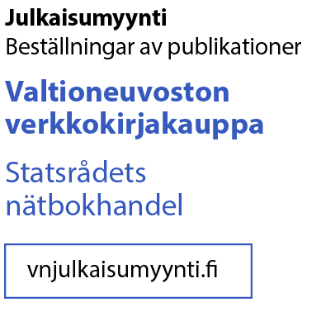
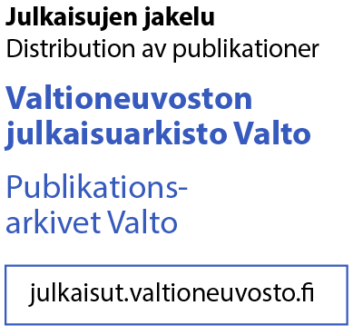

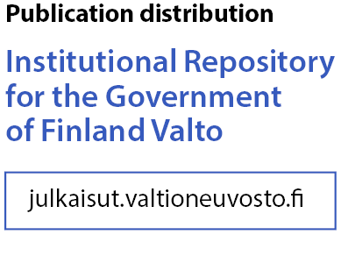
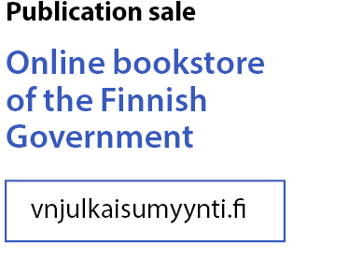
©
ISBN sid.
ISBN pdf
ISSN sid.
ISSN pdf
Taitto Valtioneuvoston hallintoyksikkö, Julkaisutuotanto
Helsinki 2020
Finland (kieliversioissa)
Paino PunaMusta Oy, 2020

Kuvailulehti
x.x.2021

 |  | Teema
Julkaisija
Tekijä/t
Toimittaja/t
Yhteisötekijä
Kieli |  | Sivumäärä
Tiivistelmä | Digitalisoituminen ja yleistynyt etätyö ovat muuttaneet kansalaisten palvelutarvetta ja valtiolla tehtävän työn tapoja. Toimintaympäristön muutokset ovat tehneet ajankohtaiseksi valtion vuonna 2014 tehdyn toimitilastrategian uudistamisen.  Uudistushankkeelle asetettu työryhmä on tehnyt ehdotuksen toimitilastrategiaksi. Keskeisiksi linjauksiksi esitetään:  - Tilat tukevat tuloksellista toimintaa. Tilaratkaisuissa varmistetaan tilojen terveellisyys ja tietosuoja, tieto- ja tilaturvallisuus sekä sosiaalinen, ekologinen ja taloudellinen kestävyys.  - Työympäristöt uudistetaan tukemaan kehittyviä työnteon ja yhteistyön tapoja. Tavoitteena on, että valtion henkilöstöstä vähintään 25% työskentelee yhteiskäyttötiloissa.  - Toimistotilat ovat monitilaympäristöjä. Toimistotilojen keskimääräinen tilatehokkuustavoite on 10 htm²/htv.  - Asiakaspalvelutilat tukevat monikanavaista palvelujen tarjoamista.  - Käyttösidonnaisia tiloja suunniteltaessa toimintaa ja tiloja kehitetään samanaikaisesti. Tilojen mitoittamisessa käytetään tietoon perustuvia ratkaisuja.  - Yhteisissä työympäristöissä noudatetaan yhteistä toimitilaturvallisuuskonseptia.  - Valtion käytössä olevat toimitilat ovat päästöttömiä ja niiden rakentaminen ja korjaaminen vähäpäästöistä. Tiloihin sovelletaan sisäilmaongelmien nollatoleranssia.
Klausuuli
Asiasanat
ISBN PDF |  | ISSN PDF
ISBN nid. |  | ISSN painettu
Asianumero |  | Hankenumero
Julkaisun osoite

Presentationsblad
x.x.202123.6.2021

 |  | Tema
Utgivare
Författare
Redigerare
Utarbetad av
Språk |  | Sidantal
Referat
Klausul
Nyckelord
ISBN PDF |  | ISSN PDF
ISBN tryckt |  | ISSN tryckt
Ärendenr. |  | Projektnr.
URN-adress

Description sheet
x Month 2021

 |  |  | Subject
Publisher
Authors
Editor
Group Author
Language |  |  | Pages
Abstract
Provision
Keywords
ISBN PDF |  |  | ISSN PDF
ISBN printed |  |  | ISSN printed
Reference no. |  |  | Project no.
URN address

Sisältö
1 Valtion toimitilat 11
1.1 Valtion tilahallinta ja sisäisten vuokrien järjestelmä 12
1.2 Tilojen hankinta 14
1.3 Valtion tilankäyttö 15
2 Valtion toimitilastrategian (2014) tavoitteiden toteutuminen 17
2.1 Uudet työympäristöt 18
2.2 Tilatehokkuus ja tilojen käyttö 19
2.3 Valtion kokonaisetu ja vuokrasopimusten pituus 23
2.4 Yhteiskuntavastuullisuus 23
3 Toimintaympäristön muutos 28
3.1 Koronapandemian vaikutukset työntekoon 28
3.2 Arvioita työnteon tapojen muutoksesta pidemmällä aikavälillä 30
4 Toimitilastrategiaan liittyviä hankkeita ja linjauksia 33
4.1 Julkisen hallinnon strategia 34
4.2 Alueellistamisen uudistamisen strategia 34
4.3 Monipaikkaisen työn edistäminen 35
4.4 Valtion palvelu- ja toimitilaverkkouudistus 36
4.5 Valtion matkustusstrategia 37
5 Ehdotus valtion toimitilastrategiaksi 38
5.1 Toimitilastrategian tavoite 38
5.2 Työympäristöjen uudistaminen ja yhteiskäyttöisyyden lisääminen 39
5.3 Toimistotilat 41
5.4 Asiakaspalvelutilat 42
5.5 Käyttösidonnaiset tilat 43
5.6 Tietosuoja, tieto – ja tilaturvallisuus 45
5.7 Hiilineutraalisuus ja yhteiskuntavastuu 46
5.8 Strategian toimeenpano ja seuranta 48
Liitteet 49
Lähteet 53

LUKIJALLE
Valtion toimitilastrategia ohjaa valtion työympäristöjen ja toimitilojen käyttöä ja kehittämistä. Käytössä olevien tilojen tulee tukea valtion tuloksellista toimintaa. Tilojen kehittämisellä edistetään työnteon, toiminnan ja asioinnin sujuvuutta ja parannetaan kustannusvaikuttavuutta. Tilaratkaisuissa varmistetaan tilojen terveellisyys ja tietosuoja, tieto- ja tilaturvallisuus sekä sosiaalinen, ekologinen ja taloudellinen kestävyys. Toimitilastrategia sisältää periaatteet tilan käytölle, tavoitteet tilankäytön tehostamiselle ja koko valtiota koskevat yhtenäiset toimitilalinjaukset.
Valtion nykyinen toimitilastrategia hyväksyttiin vuonna 2014. Strategian tavoitteena on ollut korostaa yhtenäisesti toimivan valtionhallinnon merkitystä muodostaen toimintaympäristön muutokset huomioonottavat, valtion kaikkia yksiköitä kokonaisuutena koskevat linjaukset toimitiloihin liittyvistä tavoitteista ja menettelytavoista. Toimitilastrategia yhdessä valtion kiinteistöstrategian ja vuokrajärjestelmän kanssa muodostavat valtion toimitilojen ja kiinteistöjen ohjauksen rungon.
Vuoden 2014 toimitilastrategian keskeisiä teemoja olivat digitaalisuus ja langattomuus, toimitila- ja energiatehokkuus sekä toimitilojen muuntojoustavuus ja vuokrasopimusaikojen lyhentäminen. Tavoitteena oli siirtyä toimistoissa monitilaympäristöihin, jotka tukevat paitsi muuttuvia työn tekemisen tapoja, myös tuloksellista ja kustannustehokasta toimintaa.
Työskentelytapojen nopea digitalisoituminen ja etätyön sekä sähköisen asiakaspalvelun lisääntyminen, osittain myös Covid-19 -pandemian seurauksena, ovat tehneet ajankohtaiseksi toimitilastrategian uudistamisen. Digitalisoitumisen siirtyminen arkipäivään on tuonut mukanaan mahdollisuuksia järjestää uudella tavalla valtion palveluja, hallintoa ja tehtäviä. Kun asiakkaat, tiedot ja työntekijät kohtaavat verkossa, työtä voidaan tehdä uudella tavalla, usein myös riippumatta ajasta ja paikasta
Toimitilastrategian uudistaminen on osa valtiovarainministeriön syksyllä 2020 käynnistämää ”Yhteistyötä palveluissa ja toimitiloissa” –hankekokonaisuutta, joka sisältää myös alueellisen läsnäolon strategian, valtion palvelu- ja toimitilaverkkohankkeen sekä monipaikkaisen työn edistämisen linjaukset.
Valtiovarainministeriö asetti hankkeen valtion toimitilastrategian uudistamiseksi helmikuussa 2021. Hankkeen toimikausi oli 15.2.2021–31.5.2021. Hankkeen tehtävänä oli tuottaa ehdotus uudistetuksi valtion toimitilastrategiaksi esitettäväksi valtioneuvoston periaatepäätökseksi.
Hankkeelle asetetun työryhmän puheenjohtajana toimi neuvotteleva virkamies Pauliina Pekonen valtiovarainministeriöstä. Työryhmä kokoontui yhdeksän kertaa. Työryhmän jäseniä olivat toimitilapäällikkö Olli Aalto Verohallinnosta, hallintojohtaja Joanna Autiovuori Syyttäjälaitoksesta, johtava asiantuntija Ari-Pekka Dag sisäministeriöstä, palvelujohtaja Miikka Halonen KEHA-keskuksesta, rakennusneuvos Juha Hovinen valtioneuvoston kansliasta, ylijohtaja Aino Jalonen, Digi- ja väestötietovirastosta, everstiluutnantti Arjo Kaarre Puolustusvoimista, yhteiskuntavastuu- ja laatujohtaja Juha Lemström Senaatti-kiinteistöistä, kiinteistöpäällikkö Erno Nolvi Museovirastosta, kehitysjohtaja Jyrki Nurminen Puolustuskiinteistöistä, talousjohtaja Jutta Petäjä Luonnonvarakeskuksesta, kiinteistöpäällikkö Mervi Roiha-Muilu Kansaneläkelaitoksesta, neuvotteleva virkamies Jouni Rutanen oikeusministeriöstä, neuvotteleva virkamies Jaana Salmi valtiovarainministeriöstä ja teknologiajohtaja Jyrki Wasastjerna Poliisihallituksesta. Hankesihteerinä toimi asiantuntija Malla Mälkki Senaatti-kiinteistöistä.
Asetetun työryhmän lisäksi toimitilastrategiaa valmisteltiin avoimissa verkostotyöpajoissa, joita järjestettiin neljä. Kuhunkin verkostotyöpajaanosallistui noin 70 virastojen ja laitosten asiantuntijaa ympäri Suomen. Verkostotyöpajoissa kuultiin ajankohtaisia asiantuntijapuheenvuoroja toimitilastrategian valmisteluun liittyen sekä käytiin keskustelua strategian sisällöstä.
Keväällä 2020 alkaneen Covid-19 -viruksen aiheuttaman tilanteen, jossa valtiolla on laajamittaisesti siirrytty etätyöhön, odotetaan vaikuttavan merkittävästi ja pysyvästi työnteon tapoihin myös epidemian jälkeen. Toimitilastrategian päivityksen yhteydessä on mahdollista huomioida kokemukset monipaikkaisen työn mahdollisuuksista ja haasteista. Kysymyksiin työn tekemisen tavoista ja etätyöstä, fyysisen työpaikan merkityksestä ja yhteiskäyttöisten tilojen ratkaisuista on syntynyt entistä monipuolisempia näkökulmia.

Valtion toimitilat
Vuonna 2020 valtiolla työskenteli noin 76 200 työntekijää. Valtion käytössä on noin 5,3 miljoonaa neliömetriä toimitilaa, josta toimistotilojen osuus on noin viidennes (1,1 milj. m²). Erilaiset käyttösidonnaiset tilat muodostavat valtion tiloista lähes 80 %. Valtion tilakustannukset ovat vuositasolla yhteensä noin 750 miljoonaa euroa, eli noin 10 000 euroa/henkilötyövuosi. Kokonaisuutena valtion tilakustannukset ovat laskeneet hieman vuodesta 2015.
Kuvio 1: Valtion tilankäytön tunnusluvut 2020
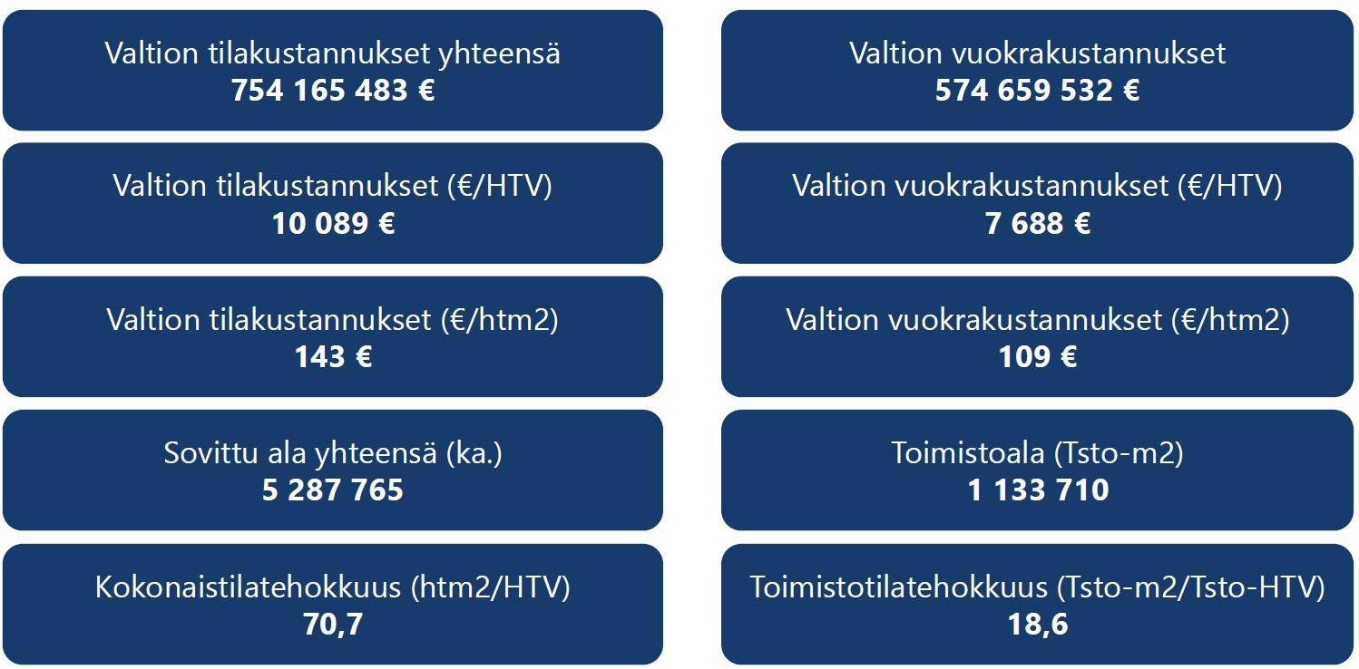
Lähde: HTH 2020 vuosiraportointi

Kuvio 2: Valtion tilakustannusten kehitys 2015–2020. Muut tilakustannukset sisältävät pääasiassa lämmitys-, vesi- ja sähkökuluja sekä korjaus- ja ylläpitopalveluiden kustannuksia.
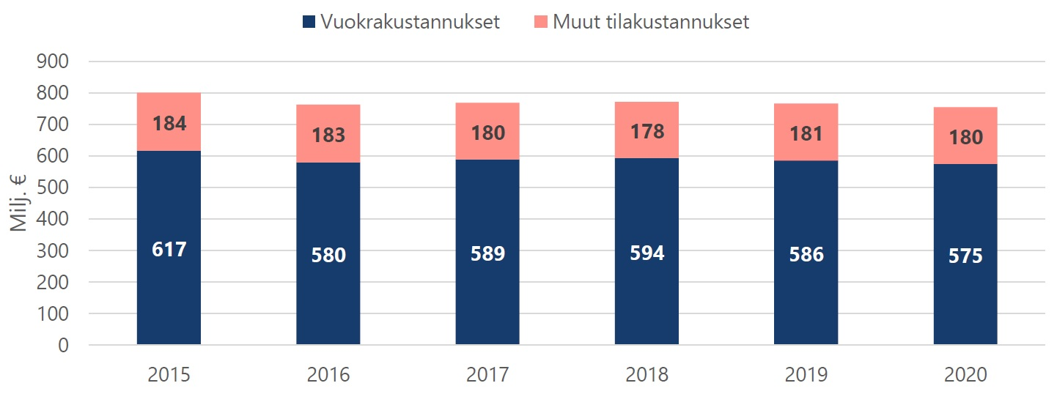
Lähde: HTH 2020 vuosiraportointi

Valtion tilahallinta ja sisäisten vuokrien järjestelmä
Valtion omistamia tiloja hallinnoi Senaatti-konserni, joka muodostettiin 1.1.2021 Senaatti-kiinteistöistä ja Puolustushallinnon rakennuslaitoksesta. Konserniin kuuluvat Senaatti-kiinteistöt- liikelaitos ja Puolustuskiinteistöt- tytärliikelaitos. Senaatti-konsernin liikelaitosten tehtävänä on tuottaa valtion virastoille ja laitoksille palvelusopimuksiin perustuen kiinteistö- ja tilapalveluita, tilajohtamisen ja -hallinnon palveluita sekä tilojen hankintaan, hallinnointiin ja luovuttamiseen liittyviä palveluita. Lisäksi liikelaitosten tehtävänä on huolehtia hallinnassaan olevasta valtion kiinteistövarallisuudesta. Senaatti-konsernin liikelaitokset voivat tuottaa palveluita vähäisessä määrin myös muille asiakkaille. Puolustuskiinteistöt tuottaa Puolustusvoimien ja Puolustusvoimien määrittelemien kumppanien tarvitsemat palvelut.
Valtion toimitiloihin sovelletaan sisäisten vuokrien järjestelmää, joka vuonna 2016 muuttui omakustannusperusteiseksi. Valtion vuokrajärjestelmä ohjaa tehokkaaseen ja tarkoituksenmukaiseen tilankäyttöön. Järjestelmän tarkoituksena on taata tasainen rahoitus kiinteistöjen ylläpitoon ja hoitoon, estää korjausvelan syntyminen sekä jakaa kiinteistöjen korjaus- ja parannuskustannukset tasaisesti eri vuosille. Pääasiallinen vuokramalli on kokonaisvuokra, joka sisältää pääoma- ja ylläpito-osuudet.
Omakustannusperusteisessa vuokrajärjestelmässä liikelaitoksille asetetaan oman pääoman tuottotavoite, joka vastaa valtion velanoton keskikorkoa. Oman pääoman tuottotavoite päivitetään neljän vuoden välein vastaamaan korkotasoa. Vuonna 2021 oman pääoman tuottotavoite on 0,4 %. Senaatti-konsernin vuokraustoiminta valtioasiakkaiden osalta johtaa tällä hetkellä käytännössä nollatulokseen. Konsernin toiminnan kustannukset on siis pystyttävä kattamaan vuokratuloilla. Senaatti-konserni ei saa rahoitusta valtion talousarviosta.
Omakustannusperusteisen vuokrajärjestelmän piiriin kuuluvat valtion virastot ja laitokset sekä sellaiset yhdistykset ja säätiöt, jotka saavat pääosan tuloistaan valtion talousarviosta. Muiden vuokralaisten hinnoittelussa noudatetaan markkinaehtoisia periaatteita. Vuokran määräytymiseen liittyvät perusteet on kuvattu tarkemmin valtion vuokrakäsikirjassa. Vuokrakäsikirjan tuorein päivitys on annettu valtiovarainministeriön määräyksenä, joka tuli voimaan 1.1.2020.
Uuden vuokramallin mukaiset valtion omistamien tilojen vuokrasopimukset ovat voimassa toistaiseksi, ja niiden irtisanomisaika on 12 kuukautta. Ennen vuotta 2016 tehdyistä sopimuksista on kattava osa uusittu uuden vuokrajärjestelmän mukaiseksi, ja uusiminen jatkuu vielä vuoden 2021 ajan.
Pääsääntö on, että investoinneista ei muodostu jäännösarvovastuuta. Jäännösarvovastuuta käytetään jos asiakkaan tarpeesta johtuen tehdään investoinnilla käyttösidonnaista tilaa, jonka myyminen tai vuokraaminen käypään arvoon myöhemmin toiselle asiakkaalle arvioidaan olevan haastavaa tai jopa mahdotonta. Tällöinkin vuokrasopimus on toistaiseksi voimassa oleva, mutta sisältää investoinnin jäännösarvon. Jäännösarvo määritellään yli kahden miljoonan euron investoinneissa ja se voi olla 0-100 % investoinnista.
Toimitilastrategiaa sovelletaan valtion omien tilojen ohella myös ulkopuolelta hankittuihin tiloihin. Ulkopuolelta hankitut tilat vuokrataan Senaatti-kiinteistöille, joka vuokraa ne edelleen valtionhallinnon piirissä olevan asiakkaan käyttöön. Edelleenvuokraus on perusteltu ratkaisu, kun käytössä tai saatavilla ei ole valtion omia tiloja tai kun nähtävissä oleva tilankäyttö on lyhytaikaista. Edelleenvuokraukseen soveltuvat parhaiten yleispätevät tilat, mm. toimistot, kun taas vaativia erikoistiloja on markkinoilta usein vaikea tai mahdoton saada. Edelleenvuokrausta käytetään myös sellaisissa myytävissä kohteissa, joissa valtio jää kohteeseen osavuokralaiseksi.
Virastoilla on edelleen joissain tapauksissa suoria vuokrasopimuksia ulkopuolisen vuokranantajan kanssa, esimerkiksi satamien ja lentokenttien, tai ennen vuotta 2016 solmittujen sopimusten osalta.

Tilojen hankinta
Valtion virastojen ja laitosten tehtävät ja toiminta ovat moninaisia. Toiminnan rahoitus tapahtuu pääasiassa valtion talousarviosta kehys- ja budjettiprosessin mukaisesti. Viraston tehtävien hoitamisesta, toiminnan tuloksellisuudesta ja tehokkuudesta sekä toiminnan laillisuudesta vastaa viraston johto. Ministeriöt ohjaavat hallinnonalojensa virastoja toiminnallisesti, taloudellisesti ja vastaavat niitä koskevien säädösten valmistelusta. Keskeinen toiminnan ja talouden ohjausjärjestelmä normi- ja budjettiohjauksen lisäksi on tulosohjaus.
Virastot ja laitokset päättävät toimitilojen vuokraamisesta käyttöönsä toimintamenojensa puitteissa. Jos vuokramenot ylittävät viisi miljoonaa euroa kymmenen vuoden jaksolla, ministeriö tekee päätöksen hallinnonalansa viraston tai laitoksen sitoutumisesta vuokrasopimukseen valtioneuvoston raha-asiainvaliokunnan käsittelyn jälkeen. Hallinnonaloilla, joilla on keskusvirastoja, näillä on rooli tilojen hankinnassa ja ohjauksessa.
Tilojen käyttöä (virastot ja laitokset) ja tuottamista (Senaatti-konserni) ohjaavat mm. valtion kiinteistöstrategia, valtion toimitilastrategia sekä voimassa oleva lainsäädäntö. Voimassa olevan toimistilastrategian toimeenpanossa tärkeä elementti on ollut virastojen ja laitosten yhdessä Senaatti-konsernin kanssa laatimat valtion toimitilastrategian toimeenpanosuunnitelmat. Osalla laajaa toimitilaverkostoa toiminnassaan tarvitsevista valtiotoimijoista on myös oma toimitilastrategiansa (esimerkiksi Tulli) tai hallinnonalan toimitilastrategia (oikeusministeriön hallinnonala, sisäasiainhallinto). Toimenpanosuunnitelma kuvaa miten virasto tai laitos toteuttaa valtion toimitilastrategian tavoitteita, miten viraston tai laitoksen oma toiminta kehittyy 5-10 vuoden tähtäimellä, minkälaisia vaatimuksia toiminnan muutos asettaa toimitiloille ja minkälaisia toimitilahankkeita tarvitaan, jotta toimitilat tukisivat viraston tai laitoksen tuloksellista toimintaa. Toimeenpanosuunnitelman tai toimitilastrategian pohjalta virasto tai laitos laatii joko yksin tai yhdessä Senaatti-konsernin kanssa toimitilasuunnitelman, jossa on kuvattu seuraavan 3–10 vuoden toimitilahankkeet. Toimitilasuunnitelmaan yhdistetään myös peruskorjaustarpeet ja -hankkeet, jotka saadaan Senaatti-konsernin ylläpitämistä pitkän tähtäimen suunnitelmista (PTS). Toimitilasuunnitelma päivittyy tyypillisesti 1-2 kertaa vuodessa viraston tai laitoksen kehys- ja talousarviosuunnittelun yhteydessä.

Valtion tilankäyttö
Hallinnonalojen ja virastojen ja laitosten erilaiset tehtävät näkyvät erilaisina käytössä olevina tiloina ja toimisto- ja käyttösidonnaisen tilan suhteen erilaisuutena. Hallinnonaloista maa- ja metsätalousministeriön, oikeusministeriön, sosiaali- ja terveysministeriön, opetus- ja kulttuuriministeriön sekä puolustusministeriön käytössä olevista tiloista yli puolet on käyttösidonnaisia tiloja. Myös sisäministeriön hallinnonalalla käyttösidonnaiset tilat ovat enemmistössä. Tällaisia tiloja ovat mm. koulutus- ja opetustilat, majoitustilat, ajoneuvojen ja varusteiden säilytystilat sekä tutkimustoiminnan ja museotilat.

Kuvio 3: Valtion tilankäyttö, käyttötarkoitusvyöhykkeiden osuudet hallinnonaloittain, tilanne 31.12.2020
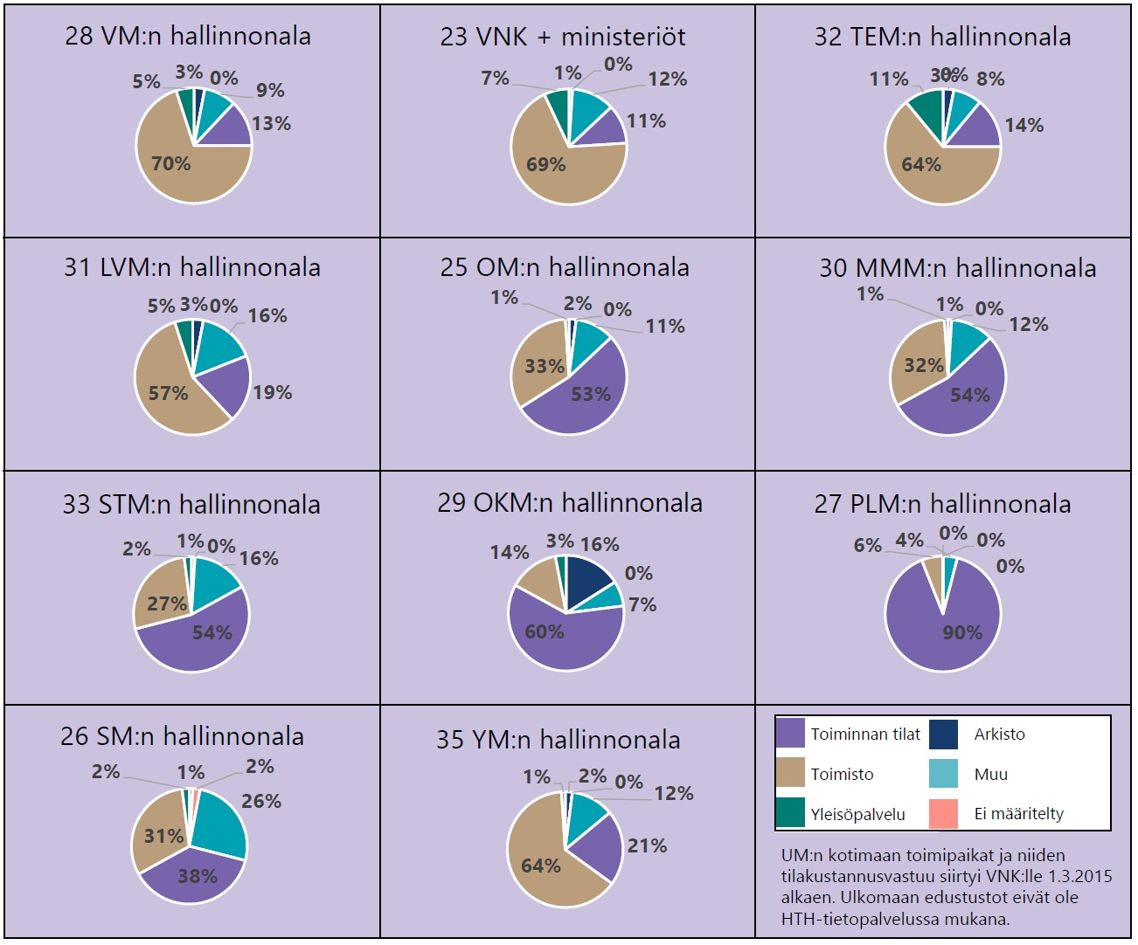
Lähde: HTH 2020 vuosiraportointi

Valtion toimitilastrategian (2014) tavoitteiden toteutuminen
Valtion toimitilastrategian (2014) mukaisesti valtionhallinnon työympäristöjä parannetaan niin, että tilat tukevat tuloksellista toimintaa kustannustehokkaasti. Strategian tavoitteena on ohjata valtion työympäristöjen ja toimitilojen käytön kehittämistä sekä tarkoituksenmukaista yhtenäistämistä. Tässä tavoitteessa toimitilastrategia on monilta osin onnistunut: toimitilahallinta ja valtion toimitilastrategia on sisällytetty kiinteäksi osaksi johtamista sekä toiminnan ja talouden suunnittelua ja seurantaa. Toimitilastrategia on myös ohjannut strategiakauden aikana tavoitteellista työympäristöjen uudistamista ja kehittämistä sekä tilatehokkuuden parantamista.
Tuloksellisuuden seurantaa on kehitetty tuottamalla toimitiloista saatavaa tietoa aiempaa mitattavampaan ja seurattavampaan muotoon. Valtion käytössä olevista tiloista ylläpidetään ajantasainen tieto Hallinnon tilahallinnan (HTH) tietopalvelussa. Tilatiedon avulla voidaan seurata valtion tilankäyttöä, eri tilatyyppejä ja asettaa mitattavia tavoitteita. Vuoden 2020 alusta tilatietoa julkaistaan osana Tutkihallintoa.fi-palvelua. Seuraavissa luvuissa käsitellään vuonna 2014 laaditun toimitilastrategian tavoitteiden toteutumista.
Kuvio 4: Toimitilastrategian (2014) tavoitteet
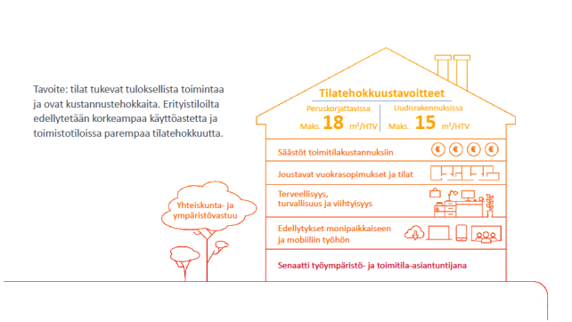

Uudet työympäristöt
Toimitilastrategiassa toimistotiloja lähdettiin uudistamaan huone- ja avoitoimistoista yhteistyötä ja tiimityötä tukeviksi, mutta myös keskittymisen mahdollistaviksi monitilaympäristöiksi. Monitilassa työskentelypaikka valitaan kulloisenkin työtehtävän mukaan ja se mahdollistaa tilojen tehokkaamman käytön. Sähköisten työvälineiden täysimittaisen hyödyntämisen nähtiin mahdollistavan sekä etätyön että monitilaympäristön toimitilaratkaisuna. Muutos on toteutunut hyvin uusissa valtion tai asiakkaiden työympäristökonseptien mukaisesti toteutetuissa monitilaympäristöhankkeissa. Monitilaratkaisut ovat myös parantaneet toimitilojen muuntojoustavuutta. Valtion toimistotiloissa työskentelevästä henkilöstöstä 43 % työskenteli monitilaympäristössä vuonna 2020.
Monitilaratkaisut toteutetaan työympäristökonseptien pohjalta. Lähtökohtia suunnittelussa ovat työympäristön tuki organisaatioiden ydintoiminnalle, käytettävyys, muuntojoustavuus, energia- ja kustannustehokkuus, esteettömyys ja yhteiskuntavastuullisuus.
Hallinnonrajat ylittävää yhteistä työskentelyä tukemaan on kehitetty myös erilaisia yhteistyöskentelyn tilakonsepteja, joita ovat Sesam, Hupi ja Työ 2.0 Lab. Konsepteissa on kehitelty erityyppisiä muunneltavia tiloja, jotka ovat olleet koko valtiohallinnon hyödynnettävissä. Valtion co-working-tilat Sesamit ovat olleet toiminnassa Helsingissä ja Kuopiossa, Hupit Helsingissä ja Turussa. Vuoden 2019 lopussa avautui uudenlainen Työ 2.0 Lab, joka toimii hallinnonalojen ja organisaatioiden raja-aidat ylittävän yhteistyön sekä ilmiölähtöisen yhteiskehittämisen alustana. Sesamista ja Hupista poiketen Työ 2.0 Lab oli käytössä valtionhallinnon toimijoiden lisäksi myös valtiohallinnon ulkopuolisen kumppaniverkoston kesken.
Kuvio 5: Työtilojen evoluutio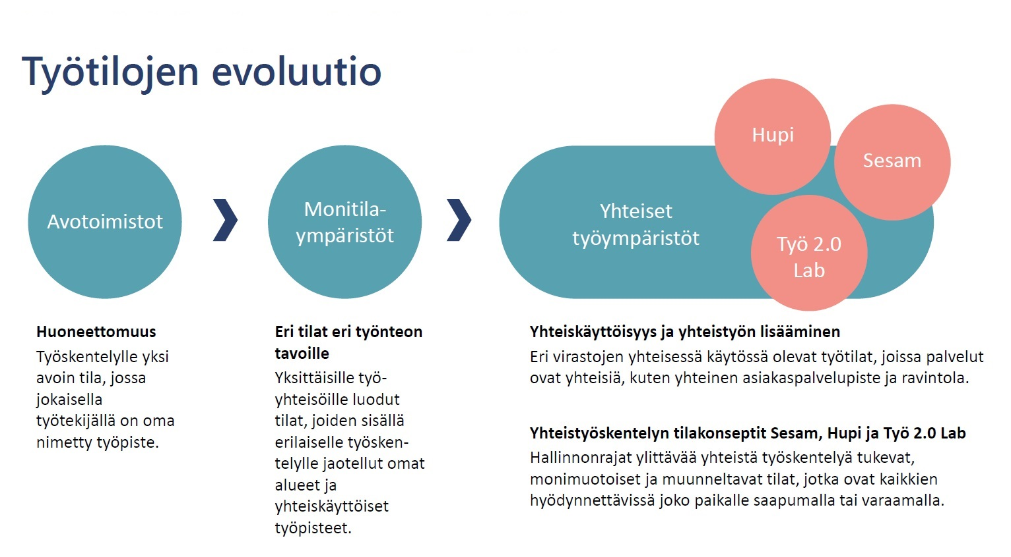

Tilatehokkuus ja tilojen käyttö
Tilatehokkuustavoitteeksi hankittaville tai peruskorjattaville toimistotiloille asetettiin 18 m²/htv ja uudisrakennuksille 15 m²/htv. Vuonna 2020 saavutettu kokonaistehokkuus oli 18,6 m²/htv, eli strategiassa asetettua toimistotilan tilatehokkuustavoitetta päästiin hyvin lähelle.
Kuvio 6: Valtion toimistotilatehokkuuden kehitys 2014–2020
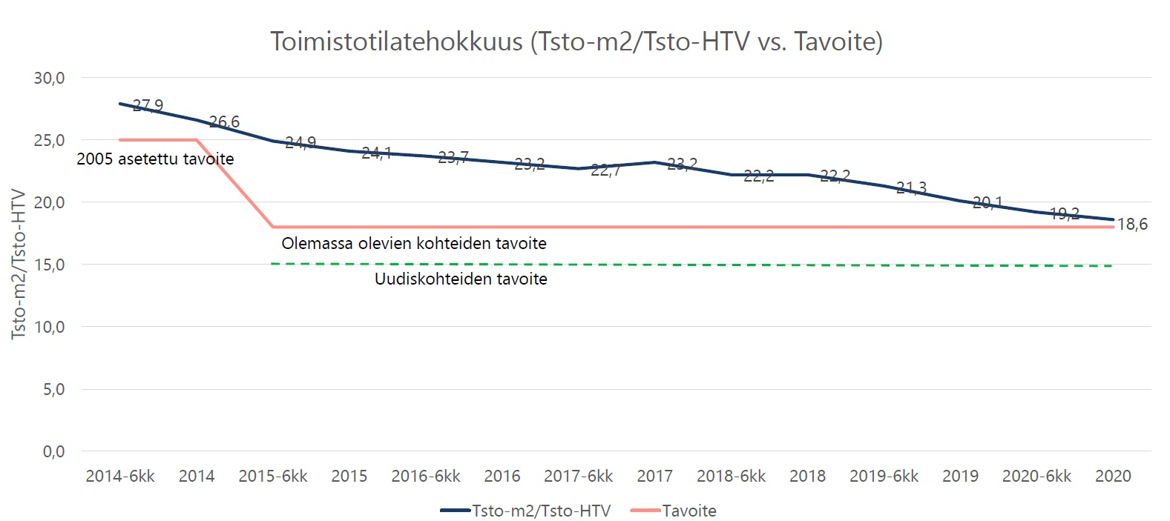
Lähde: HTH 2020 vuosiraportointi
Tilatehokkuutta on saatu parannettua kehittämällä työympäristöistä muuntojoustavia monitiloja ja hyödyntämällä tilojen vyöhykkeistämistä eri toiminnoille ja työvaiheille. Esimerkkejä viimeisistä ennen koronapandemiaa valmistuneista tilaratkaisuista ovat Verohallinnon ja Maanmittauslaitoksen vuonna 2020 valmistuneet yhteiset tilat Porvooseen, tehostivat molempien organisaatioiden noin 30m²/htv:n tilatehokkuuden noin 15m²/htv:en. Kainuun ELY-keskus ja TE-toimisto hyödynsivät Kajaanin virastotalon peruskorjauksen muuttamalla remontoitavat tilat yhteisiksi. Suuri osa TE-toimiston palveluista tuotetaan verkko- ja puhelinpalveluina ja henkilökohtainen asiointi on vähentynyt. Yhteishankkeen kautta molemmat toimijat saivat monitilatyöympäristön. Uudessa ratkaisussa asiakkaiden liikkuminen tiloissa saatiin aiempaa paremmin rajattua yhteisiin, asiakaspalveluun tarkoitettuihin tiloihin. Tilatehokkuus rakennuksessa on uudistuksen jälkeen 13,6 m²/htv.
Vuodesta 2015 vuoteen 2020 valtion käytössä olevien tilojen kokonaismäärä on laskenut noin 230 000 neliömetrillä, josta toimistotilan vähennys on noin 160 000 neliömetriä.
Kuvio 7: Valtion kokonaisalan ja toimistoalan kehitys
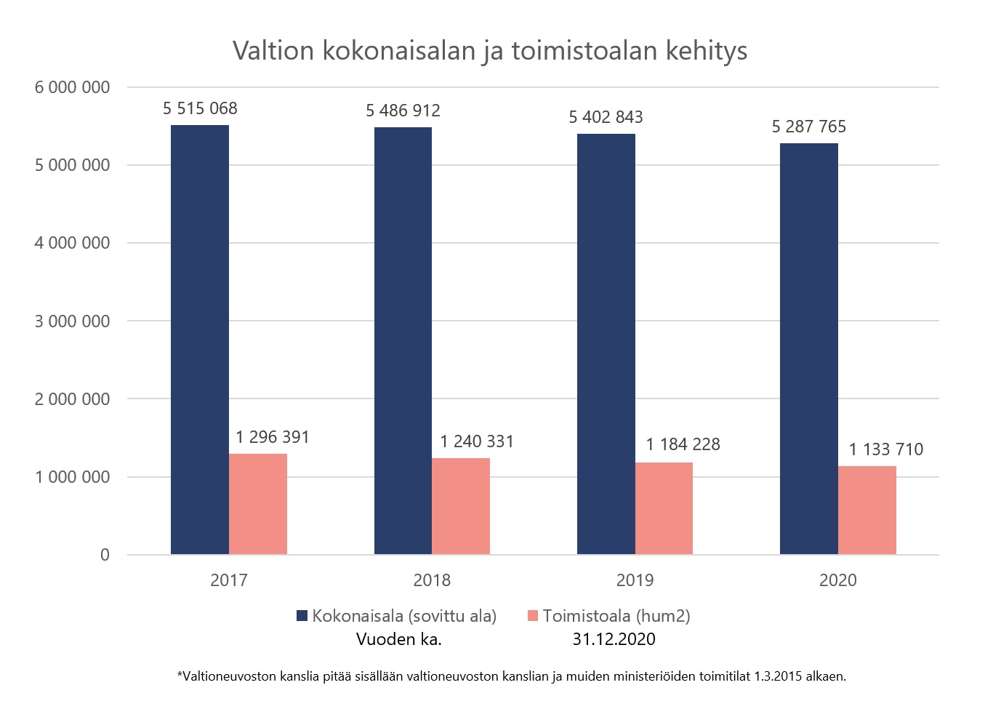
Lähde: HTH 2020 vuosiraportointi
Toimitilahankkeiden tilatehokkuudessa on päästy jopa 4,2 m²/htv tehokkuuslukuihin, ja alle 10 m²/htv tehokkuudella on toteutettu useita kymmeniä toimivia toimistotiloja..Liitteessä 1 avataan toimistotilaksi katsottavan pinta-alan laskentaperusteita sekä eri käyttötarkoitusvyöhykkeiden määritelmiä.
Käyttösidonnaisten tilojen osalta strategiassa linjattiin, että niille tulee laatia toimialakohtaisia tilatehokkuustavoitteita. Käytännössä parhaisiin tuloksiin käyttösidonnaisten tilojen kehittämisessä on strategiakauden aikana päästy toimintalähtöisesti muodostettujen, vakioitujen tila- ja rakentamisratkaisujen eli tilakonseptien kautta. Konseptit suunnitellaan tiiviissä yhteistyössä tilojen käyttäjien ja Senaatti-konsernin kanssa ja niillä on arvoitu saavutettavan huomattavia kustannus-, toiminnan vaikuttavuus- ja laatuhyötyjä.
Konseptiratkaisujen mahdollisuuksia on selvitetty mm. laboratoriotilojen, vankiloiden, oikeustalojen ja poliisiasemien osalta. Puolustusvoimissa ensimmäiset konseptien mukaiset hankkeet ovat valmistuneet vuoden 2021 aikana Upinniemeen, jossa otettiin käyttöön mm. uuden konseptin mukaiset varusmiestuvat, jossa aiempaa kalustusmallia on uudistettu vastaamaan paremmin toiminnan tarpeita.
Toimitilastrategian toteutumista on vuodesta 2016 arvioitu myös virastojen ja laitosten yhteyshenkilöille suunnatulla kyselyllä. Senaatti-kiinteistöt on toteuttanut kyselyn vuosittain. Kyselyssä arvioitavia asioita ovat olleet mm. tilankäytön tehokkuus, mobiilityöt ja monipaikkaisuus, sekä ICT-valmiudet. Tavoitteiden toteutumista arvioidaan kyselyssä asteikolla 1–5.
Kuvio 8: Toimitilastrategian toteutusarvion tulosten kehitys 2016–2020.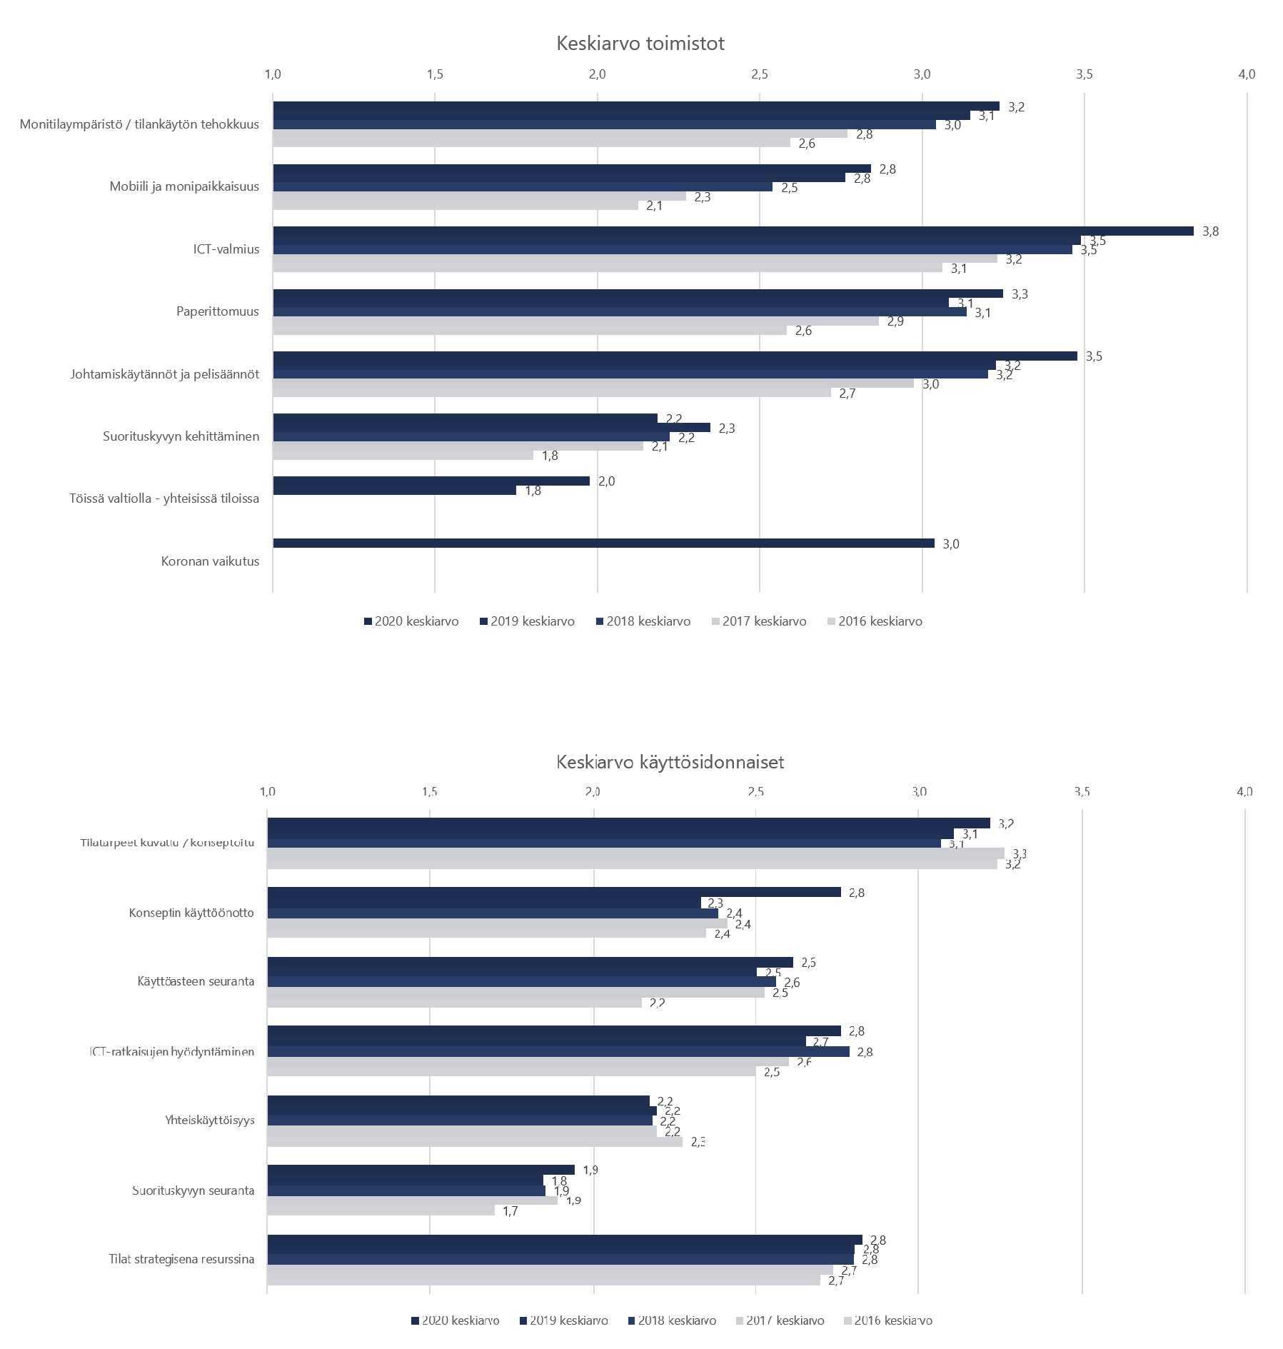
Lähde: Toimitilastrategian toteutusarvio -kysely 2020.
Seurantavuosien 2016–2020 aikana toimistotiloissa tavoitteiden toetutumisen mm. tilankäytön tehokkuuden, mobiilityön ja monipaikkaisuuden sekä ICT-valmiuksien osalta on arvioitu selvästi parantuneen. Tietoteknisten valmiuksien kehitys on ollut merkittävää, ja Covid-19 -pandemian aiheuttamat poikkeusolot pakottivat lähes koko valtiohallinnon etätyöskentelyyn keväällä 2019. Etätyöskentelyssä työvälineet ovat olleet melko toimintavarmoja, mutta tietoliikenneyhteyksiä ja eri tietoverkkoja pitkin tapahtuviin, erityisesti organisaatioiden välisiin tapaamisiin on liittynyt epävarmuuksia.

Valtion kokonaisetu ja vuokrasopimusten pituus
Toimitilastrategialla on pyritty vahvistamaan valtion kokonaisedun näkökulmaa tilaratkaisuissa. Tämä tarkoittaa, että toimitiloja koskevissa esityksissä tilavaihtoehtojen seuraukset arvioidaan läpinäkyvästi valtioyhteisön ja koko valtiontalouden näkökulmasta.
Toimitilastrategian linjausten mukaisesti omakustannusperusteiseen sisäisten vuokrien järjestelmään siirtymisen yhteydessä linjattiin valtion omistamien tilojen käyttö ensisijaiseksi, keskitettiin valtion tilojen hankinta ja hallinta yhdelle hankintayksikölle ja lisättiin vuokrasopimusten joustavuutta valtion omistamissa tiloissa. Valtion tiloissa vuokrasopimusten irtisanomisaika on pääsääntöisesti 12 kuukautta, mikä helpottaa virastojen ja laitosten irtautumista tarpeettomista tiloista. Senaatti-konserni toimii valtion ainoana tilanhankintayksikkönä, jonka kautta tilat vuokrataan joko valtion tai ulkopuolisen vuokranantajan tiloista.
Tarpeettomista tiloista luopumisen voidaan arvioida helpottuneen strategiakauden aikana. Monitilaratkaisuja on pystytty laajasti toteuttamaan toimistotiloissa, minkä seurauksena tilaa on vapautunut myös myyntiin. Vuosina 2015-2020 valtion virastot ja laitokset sopivat Senaatti-kiinteistöjen kanssa toimitilaratkaisuista, jotka tuottavat yhteensä 100 miljoonaan euroon nousevan vuotuisen säästön. Samalla valtion omien tilojen käyttöä on pystytty lisäämään. Valtion käytöstä vapautuvien tarpeettomien tilojen ja kiinteistöjen myyntivolyymi on ollut vuosittain noin 80-100 miljoonaa euroa. Vuosina 2019–2020 toteutettiin mm. suljettujen alueiden (varuskunnat, vankilat) tarpeettomien tilojen purkuohjelma. Sen sijaan tavoite valtion käytössä olevien tilojen yhteiskäytön lisäämisestä ei ole toteutunut tavoitellulla tavalla.

Yhteiskuntavastuullisuus
Toimitilojen yhteiskuntavastuullisuuteen liittyy toimien vaikutus sosiaalisesti, kansalaisten ja yhdyskunnan sekä työyhteisön kannalta; kestävän kehityksen ja laadukkaan rakennetun ympäristön kannalta sekä taloudellisesti mm. markkinatasapainon ja harmaan talouden torjunnan kannalta. Saavutettavuus ja sijainti hyvien julkisten kulkuyhteyksien varrella on keskeinen toimitilojen valintakriteeri. Tilojen tulee olla terveellisiä ja turvallisia.
Valtion toimitilat ovat pääosin hyvässä kunnossa, mutta myös sisäilmaongelmia esiintyy. Tilojen terveellisyyden tukitoimiin on katsottu olevan tarpeellista panostaa aiempaa aktiivisemmin. Senaatti-kiinteistöt aloitti vuonna 2019 Nollatoleranssi-ohjelman sisäolosuhdeongelmille. Nollatoleranssi-ohjelma tarkoittaa kokonaisvaltaista toimintakulttuuria sisäolosuhteita koskevissa ongelmatilanteissa. Nollatoleranssin myötä sisäolosuhteita koskeviin ilmoituksiin reagoidaan nopeasti tutkimus- ja korjaustoimenpiteillä. Asiakkaiden ja alan toimijoiden kanssa on kehitetty sisäolosuhdeongelmiin toimintamallia.
Rakennushankkeissa ennakoiviin toimenpiteisiin ja sisäolosuhteisiin kiinnitetään huomiota hankkeiden kaikissa vaiheissa. Käynnistetyssä kiinteistöjen katsastustoimintamallissa tarkoituksena on tunnistaa teknisiä riskikohtia rakennuksissa jo ennen niiden vikaantumista ja mahdollisten sisäolosuhdeongelmien syntyä. Vuosina 2019 – 2022 suunnataan yhteensä 250 miljoonaa euroa lisäpanostuksina kunnossapitoon ja investointeihin. Myös henkilökunnan määrää ja osaamista sisäolosuhdeasioissa lisätty. Näkyvässä roolissa on ollut vuonna 2015 aloitettu sisäilmakoiratoiminta. Sisäilmakoiria hyödynnetään ongelmakohtien paikantamisessa. Vuonna 2019 toiminta laajeni 12 sisäolosuhteita tutkivan sisäilmakoiran K9-tiimiksi.
Turvallisuuskysymysten huomioiminen on oleellinen osa valtion toimitilaratkaisuja. Vuonna 2017 Senaatti-kiinteistöihin perustettiin korkean asiantuntijatason turvallisuusyksikkö tukemaan tilojen käyttäjiä turvallisuustasovaatimusten saavuttamisessa ja yhtenäistämisessä valtion yleisten käytäntöjen tasolle. Sopimuskohteiden turvallisuuspalveluita hallinnoi ja ylläpitää jokaisena viikonpäivänä vuorokauden ympäri toimiva turvallisuuspalvelukeskus.
Toimitilaratkaisuja koskevissa rakennussuojelukysymyksissä on tehty tiivistä yhteistyötä Museoviraston kanssa ja teetetty rakennushistoriallisia selvityksiä kulttuurihistoriallisten arvojen huomioimisen tueksi. Luonnonsuojelunäkökulmaa tukemaan on teetetty luontoselvityksiä rakennushankkeiden yhteydessä tarpeen mukaan. Lisäksi esteettömyyttä valtion toimitiloissa on parannettu maankäyttö- ja rakennuslainsäädännössä asetettujen esteettömyystavoitteiden mukaisesti. Taidehankintoja on tehty yhdessä valtion taideteostoimikunnan kanssa ja järjestetty arkkitehtuurikilpailuja merkittävissä uudisrakennushankkeissa.
Toimitilastrategiassa (2014) ilmastonäkökulmat tulivat esille energialuokkamerkintöjen ja tehokkuusdirektiivien kautta: tilojen ja rakennusten tuli olla energialuokkaa D ja vuoden 2017 jälkeen valmistuvien rakennusten lähes nollaenergiarakennuksia. Vuonna 2020 pääosa valtion käyttämistä rakennuksista oli energialuokkaa C tai parempia. Viime vuosina keskeisemmäksi vastuullisuusnäkökulmaksi on noussut ilmastonmuutoksen torjunta ja siihen vaikuttavien päästöjen vähentäminen kokonaisvaltaisemmin.
Valtion toimitilojen päästöjä on pystytty kymmenen vuoden aikana vähentämään huomattavasti. Merkittävä päästöjen vähenemiseen vaikuttanut tekijä oli vuosina 2017–2018 tapahtunut siirtyminen 100% uusiutuvan sähkön ostoon sekä uusiutuvien energiamuotojen osuuden kasvattaminen pääkaupunkiseudun kaukolämmössä. Vuoden 2012 tasosta päästöt ovat vähentyneet 304 000 hiilidioksidiekvivalenttitonista noin 90 000 hiilidioksidiekvivalenttitonniin vuonna 2020. Kun päästölaskennassa huomioidaan koko tuotantoketju polttoaineiden tuotannosta jätteisiin ja hankintoihin, on vuoden 2020 päästömäärä kuitenkin noin kolminkertainen edellä todettuun verrattuna.
Kuvio 9: Senaatti-kiinteistöjen hiilidioksidipäästöt vuosina 2012–2020.
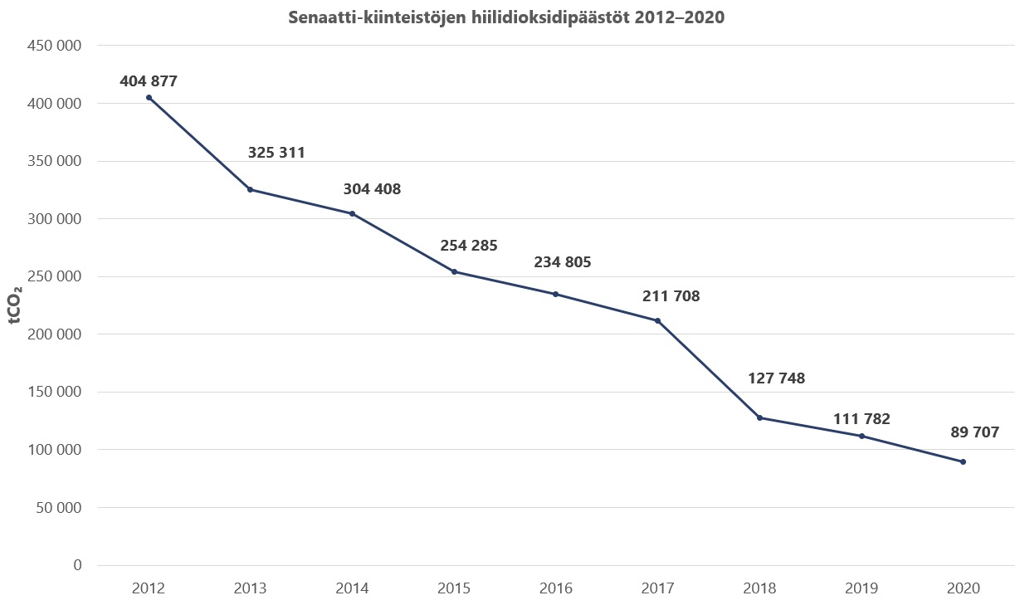
Vuonna 2020 Senaatti-kiinteistöissä aloitettiin erillinen hiilineutraalisuusohjelma. Tilaratkaisuissa panostetaan energiatehokkuuteen, hyödynnetään mahdollisuuksien mukaan uusiutuvaa energiaa ja parannetaan tilatehokkuutta. Päästökuormitusta vähentäviä toimenpiteitä ovat rakennusten tekniset korjaukset paremman energiatehokkuuden saavuttamiseksi, uusiutuvan energian rakentaminen (esim. aurinkosähkövoimalat, maalämpöratkaisut, pellettilaitokset) ja siirtyminen päästöttömään sähkön, kaukolämmön ja -jäähdytyksen hankintaan. Senaatti-kiinteistöjen aurinkosähköohjelmassa on vuoden 2020 aikana rakennettu 16 aurinkovoimalaa eri puolille Suomea. Vuonna 2021 Puolustuskiinteistöissä on otettu käyttöön myös ISO14001 -standardin mukainen sertifioitu ympäristöhallintajärjestelmä.​
Toimitilastrategian kannalta keskeisin päästöjä vähentävä tekijä on ollut tilankäytön tehostaminen erityisesti toimistotiloissa. Tilankäytön tehokkuus tukee suoraan ilmaston kuormituksen pienentämistä.
Päästölaskenta on valtiohallinnossa uudistumassa ympäristöministeriön ohjeiden mukaisesti 2025 mennessä, ja laskennassa ollaan siirtymässä niin sanottuun kokonaispäästölaskentaan. Uusi päästölaskentajärjestelmä on aiempaa tarkempi, ja kattaa Suomen kasvihuonekaasuinventaarion päästöt lukuun ottamatta teollisuuden prosessipäästöjä ja maankäyttösektoria. Useiden päästölähteiden arviointi on tarkentunut aiemmin käytetyistä menetelmistä, ja kokonaan uusina päästöinä laskennassa on huomioitu fluoratut kasvihuonekaasut.
Valtiokonttori julkaisi 9.11.2020 ohjeen vastuullisuusraportoinnista. Ohje on osa YK:n kestävän kehityksen tavoitteille (Sustainable Development Goals, SDG) pohjautuvaa raportointikehystä, jonka kautta ministeriöt, virastot ja laitokset voivat raportoida vastuullisuudesta. Ohjeen tarkoituksena on opastaa valtion yhtenäiseen vastuullisuusraportointiin valmistautumisessa. Ministeriöitä, virastoja ja laitoksia ohjeistetaan perehtymään Suomen nykyisiin kansallisiin kestävän kehityksen painopisteisiin sekä tunnistamaan oman organisaation rooli ja vaikutusmahdollisuudet YK:n kestävän kehityksen tavoitteiden edistämisessä. Vastuullisuusraportointi ohjeistetaan käynnistämään tunnistamalla 3‒5 YK:n kestävän kehityksen tavoitetta (SDG), joiden saavuttamista organisaatiot voivat omalla toiminnallaan merkittävimmin edistää. Valittujen tavoitteiden eteen tehtävästä työstä kertominen tulee olemaan valtionhallinnon vastuullisuusraportoinnin keskiössä. Valtiokonttori tulee ohjeistamaan virastoja ja laitoksia varsinaisen vastuullisuusraportin laatimisesta vuodesta 2021 alkaen. Vastuullisuusraportointi toteutettaisiin erillään kirjanpitoyksiköiden tilinpäätöksestä ja laadittaisiin ensimmäistä kertaa vuoden 2021 toiminnasta.
Suomen ensimmäinen yhteinen kansallinen julkisten hankintojen strategia julkaistiin syyskuussa 2020. Muiden tavoitteiden ohella se linjaa taloudellisen, sosiaalisen ja ekologisen kestävyyden tahtotilat. Taloudellinen kestävyys muodostuu kustannustehokkuudesta ja tuloksellisuudesta sekä harmaan talouden torjunnasta ja verovastuullisuuden edistämisestä. Sosiaalisesti kestävissä hankinnoissa kiinnitetään huomiota muita heikommassa työmarkkina-asemassa olevien työllistymisen sekä ihmisoikeuksien ja työelämän perusoikeuksien kunnioittamisen edistämiseen. Julkisilla hankinnoilla tuetaan Suomen hiilineutraalisuustavoitetta 2035 ja kiertotalouden toteuttamista sekä luonnon monimuotoisuuden säilymistä. Senaatti-konsernin omistajaohjauksessa huomioidaan kansallisen julkisten hankintojen strategian toimeenpano.

Toimintaympäristön muutos
Työympäristöt muodostuvat fyysistä tiloista, digitaalisista työnteon välineistä sekä ihmisten välisestä sosiaalisesta kanssakäymisestä. Digitalisoituminen ja sen mahdollistama etätyö ovat muuttaneet kansalaisten palvelutarvetta ja valtiolla tehtävän työn tapoja jo pitkään. Vuoden 2020 koronapandemian seurauksena etätyön määrä lisääntyi merkittävästi ja digitalisaatiota ryhdyttiin hyödyntämään palvelujen tarjoamisessa aiempaa selvästi enemmän.

Koronapandemian vaikutukset työntekoon
Koronapandemian 2020–2021 aikana valtionhallinnossa arviolta lähes 40 000 henkilöä on tehnyt etätöitä. Poikkeusolot saivat organisaatiot soveltamaan etätyötä myös sellaisissa työtehtävissä, joita ei aiemmin oltu tehty etänä. Vuonna 2021 julkaistun kansallisen etätyötutkimuksenperusteella valtionhallinnossa 87 % on ollut tyytyväisiä etänä tehtävään työhön ja 65 % haluaisi tehdä etätyötä jatkossakin. 56 % koki tuottavuutensa etätöissä parantuneen verrattuna työpisteellä työskentelyyn.
Valtiovarainministeriön toteuttaman monipaikkaisen työn virastokyselyn ja kansallisen etätyötutkimuksen valtiotulokset osoittavat, että etätyö on tullut jäädäkseen valtiolle. Toteutettujen kyselyjen perusteella etätöitä toivotaan tulevaisuudessa tehtävän kahdesta kolmeen päivää viikossa. Jatkossa monien tulee työpäivien osalta erikseen suunnitella milloin lähtee työpaikalle, vaikka työn voisi teknisesti hoitaa myös verkon kautta. Toisaalta valtion organisaatioissa on tulevaisuudessakin myös työntekijöitä, joiden työ on paikkasidonnaista. Työn muuttuessa on kuitenkin tarpeen tarkastella tiloja ja niiden käyttöä uudelleen. Liikkuva, monipaikkainen työ edellyttää työnantajan tarjoaman työpisteen lisäksi toimivan hybridimallin etsimistä ja kokeilemista sekä uusia digitaalisia työn tekemisen tapoja.
Digitaalisten taitojen vahvistaminen ja varmistaminen sekä yhteisöllisyyden tukeminen korostuu monipaikkaisen työn lisääntyessä. Sähköinen tiedonsiirto on kuluneen vuosikymmenen aikana ottanut ison harppauksen eteenpäin: sähköinen kalenteri, asiakirjahallinta- ja hankejärjestelmät ovat arkipäivää samoin kuin mobiili työaikaleimaus ja erilaiset pikaviestijärjestelmät. Sähköinen allekirjoitus on saatu laajasti käyttöön, vaikka edelleen erilaisia sopimus- ja vastaavia asiakirjoja tehdään ja allekirjoitetaan myös perinteiseen tapaan. Kysyntää informaationhallintaa tukeville järjestelmille sekä toimiville verkkoympäristöille, joissa mahdollistuu vuorovaikutus, saman- ja eriaikainen yksilötyöskentely sekä ryhmätyöskentely, on vielä runsaasti.
Etätyöskentely tasavertaisena työn tekemisen tapana lisää mahdollisuuksia säästöihin ja päästöjen vähentämiseen, kun toimitilojen tarve ja matkustus vähenevät. Esimerkiksi koronapandemian myötä vuonna 2020 valtiolla matkustus puolittui ja matkakustannukset laskivat 105 miljoonaa euroa vuoden 2019 tasosta. Myös kopiopaperia käytettiin vuonna 2020 valtiolla 40 % vähemmän kuin aiempina vuosina.
Digitalisaatio vaikuttaa myös valtion tarjoamiin palveluihin. Valtion asiointipalveluja käytetään yhä enemmän sähköisesti ja käyntiasiointimäärät ovat vähentyneet merkittävästi. Vuonna 2011 asiointikertoja oli 9 miljoonaa ja vuonna 2019 enää 4,5 miljoonaa. Vahvan sähköisen tunnistautumisen määrä julkishallinnon palveluissa on samaan aikaan kasvanut alle kahdenkymmenen miljoonan tasolta yli sadan miljoonan vuotuisen tunnistautumisen tasolle.
Työ- ja elinkeinoministeriön 4.6.2021 julkaiseman vuoden 2020 työolobarometrin perusteella työn henkinen kuormittavuus ja stressi vähenivät ylemmillä toimihenkilöillä ja valtion palkansaajilla eli toisin sanoen niillä, jotka tekijät yleisimmin etätyötä. Ylemmistä toimihenkilöistä ja valtion palkansaajista niin ikään useampi arvioi henkisen työkykynsä erittäin hyväksi verrattuna vuoteen 2019. Myös lyhyiden sairauspoissaolojen määrä väheni selvästi. Koronapandemian mahdollisia pitkäaikaisia vaikutuksia esimerkiksi työergonomian tai mielenterveyden ongelmien osalta tulee kuitenkin seurata. Etätyön yleistyminen näkyy myös siinä, että aikaisempaa useammalla työntekijällä oli hyvät mahdollisuudet vaikuttaa työnteon paikkaan. Palkansaajista 36 prosenttia pystyi vaikuttamaan paljon tai melko paljon siihen, missä tekee työnsä, kun vuonna 2019 vastaava osuus oli 29 prosenttia.
Eurofound on seurannut laajalla kyselytutkimuksella (n=46 800) eurooppalaisen työikäisen väestön koronapandemian aikaisia kokemuksia työn sujuvuudesta ja halukkuutta tehdä etätyötä myös pandemian jälkeen. Helmi–maaliskuussa 2021 tehdyssä kyselyssä kävi ilmi, että suomalaisista vastaajista 61% halusi tehdä etätyötä vähintään useana päivänä viikossa, ja päivittäinkin 18%. Vain 5% ei halunnut tehdä etätyötä koskaan. Suomi on edelläkävijä etätyökyvykkyydessä ja -halukkuudessa verrattuna muihin EU-maihin.
Kuvio 10: Halukkuus tehdä jatkossa etätyötä joko päivittäin tai useita kertoja viikossa eri EU-maissa.
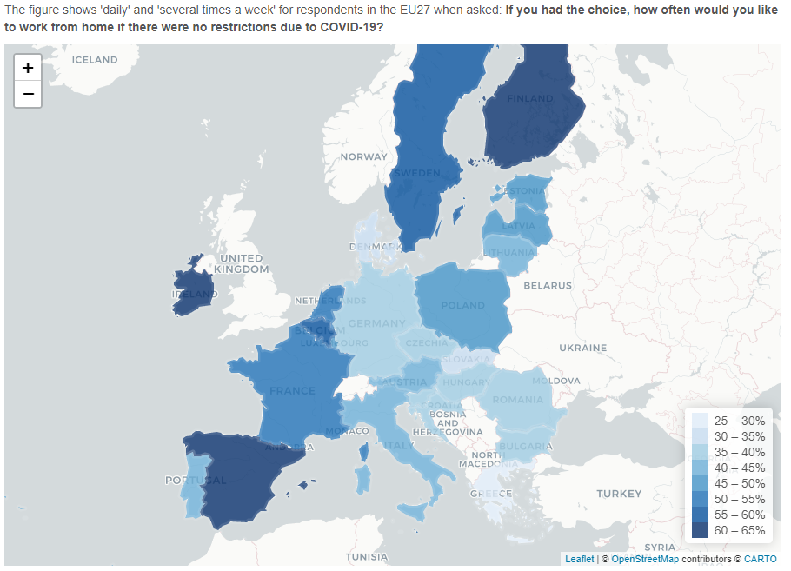 Lähde: Eurofound (2020), Living, working and COVID-19 dataset, Dublin. http://eurofound.link/covid19data

Arvioita työnteon tapojen muutoksesta pidemmällä aikavälillä
Tietotyön tekemisen tavat ovat olleet kuluneen strategiakauden aikana murroksessa myös globaalisti. Luovien ja muuntojoustavien työnteon tapojen puolesta Euroopassa on puhunut mm. liikkeenjohdon konsultointiyritys Deloitte, joka julkaisi vuonna 2018 teesinsä siitä, kuinka koko organisaatiomallin tulee olla joustava, jotta toiminta pysyy tehokkaana. Deloitte liittää joustavaan, mukautumiskykyiseen organisaatioon mm. innovatiivisen kokeilukulttuurin, läpinäkyvän ja tietoon perustuvan päätöksenteon ja hierarkkisen päätöksenteon sijaan tavoitelähtöisen, yksikkörajat ylittävän ryhmätyöskentelyn. Tuloksellista ryhmätyöskentelyä tukee sitä varten suunnitellut työympäristöt.
Monitilaympäristöistä, joissa työpiste valitaan työtehtävien mukaan, käytetään kansainvälisesti termiä activity-based working, ABW. ABW-ajatuksen takana olevan hollantilaisen Veldhoen + Companyn mukaan työskentely monitilassa vaatii itsensä johtamisen taitoja, mutta on myös koettu tuottavuutta ja työhyvinvointia lisääväksi tavaksi tehdä tietotyötä. Yhtiö jakaa Suomessa teetettyjen kyselyjen ja mm. Boston Consulting Groupin vuonna 2020 tuottaman raportin Remote Working and the Platform of the Future huomion siitä, että etätyön ja joustavan työnteon määrä tulee tulevaisuudessa lisääntymään, eikä paluuta vanhaan normaaliin enää ole. Veldhoen + Company pitää tulevaisuuden työnteon painopistealueina turvallisuutta (Security), itseohjautuvuutta (Self-Direction) ja vallitsevaa myötätuntoa (Universal Compassion). Työhön liittyvä myötätunto nähdään voimavarana sitä kautta, että myötätuntotaidot tukevat ymmärrystä asiayhteyksien välillä, ja lisäävät oman työn ja työnantajan merkityksellisyyden kokemusta yhteiskunnassa.
Kiinteistöliiketoimintayhtiö JLL (Jones Lang LaSalle Incorporated) julkaisi tammikuussa 2021 työelämän tulevaisuudesta kansainvälisen tutkimuksen ”Reimagine”. Tutkimus tukee Deloitten vuonna 2018 tekemiä havaintoja siitä, että tulevaisuudessa menestyminen vaatii jatkuvaa muuntautumiskykyä. JLL:n tutkimuksen neljänä tärkeimpänä painopisteenä tulevaisuuden työssä nähdään henkilöstö-, liiketoiminta-, työympäristö- ja toimitilastrategioihin panostaminen. Ketteryys, joustavuus, mukautuvuus, häiriönsietokyky sekä vastuullisuus määrittävät jatkossa myös menestystä. Paikasta riippumaton työ on osa joustavuutta, mutta myös työn merkityksellisyys nähdään aiempaa tärkeämpänä. Reimagine-tutkimus viittasi työntekijöille suunnattuun kyselyyn, jonka mukaan tulevaisuudessa halutaan tehdä etätöitä 2,4 päivää viikossa. 66% työntekijöistä odottaa tulevaisuudessa valinnanvapautta työn tekemisen paikan suhteen. Nelipäiväinen työviikko kiinnosti 74% vastaajista. Hyvin samansuuntaiset luvut antoi BCG raportissaan: Arvion mukaan koronapandemian jälkeisenä aikana 65% jatkaa etätöissä vähintään osittain, ja näistä 18% täysin etänä.
Oleellisina muutoksen ajureina JLL:n tutkimus pitää digitaalisuutta, hybridiä työpaikkaekosysteemiä ja työntekijöiden terveyteen ja hyvinvointiin panostamista. Työntekijöiden terveys ja jaksaminen nähtiin myös yhtenä hybridityöhön liittyvänä riskinä. Tutkimus ennakoi, että toimistoista on tulossa yhteistyötiloja ja innovaatiokeskuksia, jotka tarjoavat työntekijöille mahdollisuuden esimerkiksi osallisuuteen, oppimiseen ja yhteisöllisyyteen. Tulevaisuudessa ”työ ei ole paikka, jonne ihmiset menevät, vaan asia, jota he tekevät.”.

Toimitilastrategiaan liittyviä hankkeita ja linjauksia
Vuosi 2021 on käynnistänyt valtionhallinnossa merkittävien uudistusten toimeenpanon. Uudistukset toimeenpanevat osaltaan joulukuussa 2020 julkaistua julkisen hallinnon strategiaa. Tavoitteena on turvata ihmislähtöiset ja yhdenvertaiset palvelut moninaistuvammassa yhteiskunnassa taloudellisesti kestävällä tavalla. Uudistukset muodostavat Yhteistyötä palveluissa ja toimitiloissa-hankekokonaisuuden.
Kuvio 11: Yhteistyötä palveluissa ja toimitiloissa-hankekokonaisuus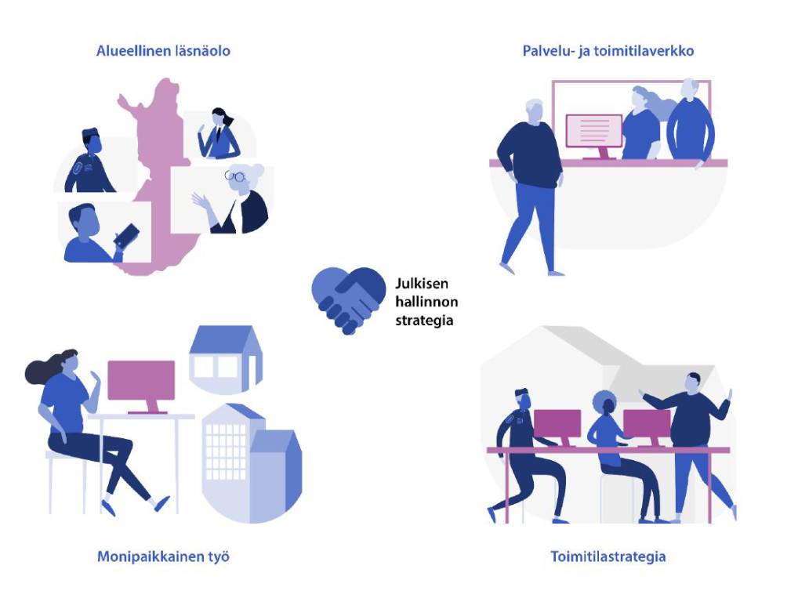

Julkisen hallinnon strategia
Julkisen hallinnon strategia on suomalaisen hallinnon uudistamisen kehys, joka ohjaa ja vahvistaa koko julkisen hallinnon uudistamista. Strategia on valmisteltu yhteistyössä kuntien ja Kuntaliiton kanssa. ”Julkinen hallinto rakentaa tulevaisuuden kestävää arkea ja kaikissa tilanteissa toimivaa ja turvallista yhteiskuntaa” on Julkisen hallinnon strategiassa määritelty lupaus yhteiskunnalle. Kaikessa uudistamisessa vahvana perustana ovat taloudellinen, ekologinen ja sosiaalinen kestävyys, digitalisaation hyödyntäminen ja kansainvälinen edelläkävijyys. Strategia linjaa muun muassa palveluiden järjestämistä ihmislähtöisesti, yhteistyötä koko yhteiskunnan kanssa ja hallinnon jatkuvaa oppimista.
Toimintalinjaukset kuvaavat, miten hallintoa uudistetaan käytännössä. Toimintalinjaukset ovat julkisen hallinnon johdon, kehittäjien ja henkilöstön työkalu ohjata toimintaa ja priorisointia. Strategialla tuetaan valtion viranomaisten, kuntien ja tulevien hyvinvointialueiden välistä yhteistyötä ja työnjakoa. Linjauksiin kuuluu mm. vastuun kantaminen ilmastonmuutoksen hillinnästä ja siihen sopeutumisesta, ja toimiminen julkisessa hallinnossa yli sisäisten rakenteiden ja rajojen aiempaa sujuvammin ja yhtenäisemmin.

Alueellistamisen uudistamisen strategia
Alueellistamisen uudistamisen strategia julkaistiin keväällä 2020. Hallitusohjelman ja strategiatyön pohjalta on käynnistetty lainsäädännön uudistaminen. Uudistamista edellyttävät toimintaympäristön merkittävät muutokset liittyvät sähköisten palvelujen lisääntymiseen, väestömuutoksiin ja kaupungistumiseen, asiakaspalvelun käyntiasiointimäärien merkittävään vähentymiseen ja paikkariippumattoman työn lisääntymiseen.
Valtion läsnäolo alueilla perustuisi uudistamisen myötä ennen kaikkea palveluiden ja viranomaistoiminnan järjestämisen tarpeeseen. Lisäksi valtion läsnäolon tavoitteena olisi jatkossa vahvistaa alueiden elinvoimaisuutta ja turvallisuutta, sekä valtion kilpailukykyä työnantajana.
Lainsäädännön tarkoituksena on strategian linjauksia noudattaen uudistaa alueellisen läsnäolon lakisääteiset tavoitteet ja vahvistaa toiminnan suunnitelmallisuutta sekä kokonaisuuden koordinaatiota. Eduskunnan käsittelyssä olevassa hallituksen esityksessä (HE 62/2021 vp.) ehdotetaan säädettäväksi laki valtion palveluiden saatavuuden sekä yksikköjen ja toimintojen sijoittamisen perusteista, jolla kumottaisiin voimassa oleva laki valtion yksikköjen ja toimintojen sijoittamisesta koskevasta toimivallasta (362/2002).

Monipaikkaisen työn edistäminen
Työnteon tapojen uudistuminen tuo mukanaan mahdollisuuksia järjestää uudella tavalla valtion palveluja, hallintoa ja erilaisia tehtäviä. Hallitusohjelman kirjauksen mukaisesti valtion työtehtäviä tulee organisoida monipaikkaisuutta ja älyteknologian mahdollistamaa paikkariippumattomuutta hyödyntäen. Toukokuussa 2021 valtionhallinnolle hyväksyttiin monipaikkaisen työn edistämistä koskevat linjaukset. Linjausten keskiössä on työnteon tavat, tavoitteellinen johtaminen ja selkeä vastuunjako. Uusilla linjauksilla parannetaan mahdollisuuksia hoitaa työtehtäviä monipaikkaisesti silloin, kun se on työtehtävien kannalta mahdollista. Laajenevalla monipaikkaisella työnteolla edistetään myös resurssien kestävää käyttöä, kustannusten ja matkustuksen vähentymistä sekä parempaa asiakaspalvelua lisäämällä mahdollisuuksia palveluiden saatavuuteen ajallisesti ja paikallisesti.
Linjausten mukaisesti paikkasidonnainen ja monipaikkainen työ ovat jatkossa valtiolla samanarvoisia työtapoja. Linjausten määrittelyjen mukaan paikkasidonnainen työ on fyysisesti sidottua tilaan työvälineiden, asiakkaiden tai digitoimattoman aineiston perusteella. Monipaikkaista työtä voidaan tehdä tietoverkkojen kautta eri paikoissa, esimerkiksi toisella paikkakunnalla sijaitsevassa valtion yhteisessä työympäristössä tai kotona. Etätyö on muualla kuin työnantajan tiloissa tehtävää työtä ja siten yksi tapa tehdä työtä monipaikkaisesti. Uudistuvassa työelämässä paikkasidonnaisen ja monipaikkaisen työn yhdistäminen, ns. hybridityö, on usein arkipäivää. Linjausten mukaisesti työtavan valinta perustuu virastojen erilaisiin työtehtäviin ja niiden vaatimuksiin, sekä henkilöstön toiveisiin ja mahdollisuuksiin sovittaa joustavasti työ ja yksityiselämä. Kokonaan etänä tehtävää työtä ei nähdä tarkoituksenmukaiseksi valtion tehtävissä.
Luottamus, työn tavoitteellisuus sekä monimuotoinen vuorovaikutuksellisuus korostuvat monipaikkaisuuden edistämisessä.

Valtion palvelu- ja toimitilaverkkouudistus
Valtion palvelu- ja toimitilaverkkohankkeen toimeenpanosuunnitelma on hyväksytty kesäkuun 2021 alussa Julkisen hallinnon uudistamisen poliittisen johtoryhmän linjausten pohjalta. Palveluita annetaan kansalaisille monikanavaisesti, ensisijaisena palvelukanavana on kattavat ja helppokäyttöiset sähköiset asiointipalvelut. Hanke tukee osaltaan kansalaisten sähköisten palvelujen käyttöä varmistamalla digituen antaminen yhteisissä asiakaspalvelupisteissä.
Suunnitelman mukaan valtionhallinnon viranomaiset siirtyvät julkisen hallinnon strategian linjausten mukaisesti 2020-luvun aikana yhteisiin asiakaspalvelupisteisiin ja korvaavat omat palvelutuottajakohtaiset palvelupisteensä yhteisillä asiakaspalvelupisteillä. Asiakkaat saavat tarvitsemansa palvelut sijainnista riippumatta yhdenvertaisesti koko maassa. Yhteisissä asiakaspalvelupisteissä palvelua tarjotaan viranomaisen omin resurssein tai palveluneuvojien toimesta tai etäpalvelun välityksellä. Asiakaspalvelu- ja toimitilojen osalta tavoitellaan laajaa yhteistyötä kuntien kanssa. Lisäksi tehdään yhteistyötä Kelan kanssa erityisesti asiakaspalvelutilojen osalta.
Palvelupisteiden suunnittelua ohjaavat palvelutarpeet ja palveluiden saavutettavuuden kriteerit. Pisteiden määrää ei määritellä valtakunnallisesti, vaan se täsmentyy maakuntakohtaisesti paikallisista ja alueellisista tarpeista lähtien. Pisteiden määrään vaikuttaa myös sähköisten palvelujen tuleva kehitys ja kansalaisten digitaitojen kehitys. Harvaan asutuilla alueilla on lisäksi tarkoitus selvittää yhdessä kuntien kanssa kevyempiä palveluratkaisuja (kuten etäpalvelupisteet, liikkuvat palveluautot, pop up-pisteet jne), jotka tukisivat yhteisten asiakaspalvelupisteiden verkkoa.
Valtion palveluntuottajista uudistuksessa ovat mukana aluehallintovirastot (AVI), Digi- ja väestötietovirasto (DVV), elinkeino-, liikenne- ja ympäristökeskukset (ELY), Maahanmuuttovirasto (Migri), Maanmittauslaitos (MML), oikeusapu ja edunvalvontapalvelut, poliisin lupahallinto, Rikosseuraamuslaitoksen yhdyskuntaseuraamustoimistot (RISE), työ- ja elinkeinotoimistot (TE-toimistot), Ulosottolaitos sekä Verohallinto. Lisäksi uudistukseen osallistuu erityisesti yhteisen asiakaspalvelun osalta Kansaneläkelaitos.

Valtion matkustusstrategia
Valtion matkustusstrategian linjaukset hyväksyttiin 25.5.2021. Matkustamisen vähentämiseen ja päästövähennyksiin pyritään entistä kunnianhimoisemmin. Virkamatkustaminen on vähentynyt ja koronapandemian aikaisten kokemusten perusteella on arvioitu, että matkustusvolyymit eivät tule palaamaan koronapandemiaa edeltävään aikaan. Sekä halukkuus että osaaminen etäyhteyksin tapahtuviin tapaamisiin ja kokouksiin on lisääntynyt. Strategia sisältää mm. matkustustarpeen huolellisen arvioinnin, ympäristövastuullisuuden ja päästövaikutusten sekä työhyvinvoinnin osa-alueet
Valtion matkustusstrategia ohjaa hyödyntämään uusia yhteydenpidon muotoja ja harkitsemaan matkustustarvetta entistä tarkemmin. Tapaamisia sekä tapahtumia järjestetään entistä useammin etäyhteyksin ja alle 500 kilometrin matkoilla tulee suosia juna-, laiva- ja bussiyhteyksiä lentämisen sijaan. Matkustusmäärien vähentämisellä tavoitellaan niin kustannussäästöjä kuin matkustuksen aiheuttaman rasituksen ja ympäristökuormituksen vähentämistä. Strategiassa korostuvat aiempaa enemmän kokonaisharkinta ja vastuullisuusnäkökulmat.

Ehdotus valtion toimitilastrategiaksi
2020-luvulla tapahtuvaa kehitystä voidaan hahmottaa ekosysteeminä. Monipaikkaisen työn ekosysteemi rakentuu työnantajan tarjoamien tilojen sekä etätyön tekemisen paikkojen, kuten kodin, vapaa-ajanasunnon tai julkisten paikkojen varaan. Valtiolla työnantajan osoittamat tilat voivat jatkossa olla valtion yhteisiä työympäristöjä, tiettyyn toimintaan rakennettuja käyttösidonnaisia tiloja tai paikallisia yhteisiä asiakaspalvelupisteitä, joista saa koko julkisen sektorin asiakaspalvelua. Tarvittaessa käytetään toimistohotelleja, co-working-tiloja tai erilaisia tapahtumapaikkoja.
Kuvio 12: Monipaikkaisen työn ekosysteemi
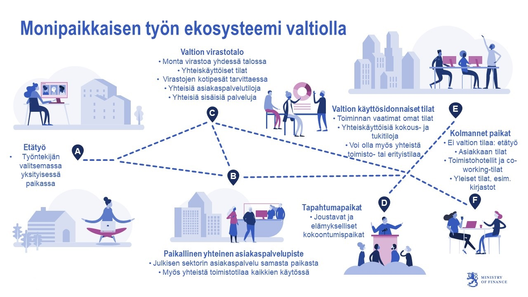

Toimitilastrategian tavoite
Toimitilastrategian uudistamisen työryhmä esittää, että valtion uusi toimitilastrategia vahvistettaisiin valtioneuvoston periaatepäätöksenä. Toimitilastrategia ohjaisi valtion työympäristöjen ja toimitilojen käytön kehittämistä ja tarkoituksenmukaista yhtenäistämistä ja linjauksia sovellettaisiin uusiin käynnistyviin toimitilahankkeisiin ja - ratkaisuihin. Strategian tavoitteet tulisi saavuttaa vuoteen 2030 mennessä.
Linjaus 1: Valtion toimitilastrategian tavoitteena on, että tilat tukevat tuloksellista toimintaa. Tilojen kehittämisellä edistetään työnteon ja asioinnin sujuvuutta ja parannetaan kustannusvaikuttavuutta. Tilaratkaisuissa varmistetaan tilojen terveellisyys ja tietosuoja, tieto- ja tilaturvallisuus sekä sosiaalinen, ekologinen ja taloudellinen kestävyys.

Työympäristöjen uudistaminen ja yhteiskäyttöisyyden lisääminen
Työympäristöt muodostuvat fyysistä tiloista, digitaalisista työnteon välineistä sekä ihmisten välisestä sosiaalisesta kanssakäymisestä. Digitalisoituminen ja sen mahdollistama etätyö ovat muuttaneet kansalaisten palvelutarvetta ja valtiolla tehtävän työn tapoja jo pitkään.
Uusien mahdollisuuksien hyödyntämiseksi tilojen muunneltavuuteen ja tilojen käytön joustavuuteen tulee panostaa. Toimitilojen yhteiskäyttöisyyden lisääminen julkisessa hallinnossa on tärkeä joustavuutta lisäävä tekijä sekä tilojen käytön että kustannusten osalta. Tilojen yhteiskäyttö useamman viraston kesken mahdollistaa viihtyisien ja toimivien tilojen tarjoamisen myös pienemmille virastojen toimipisteille.
Linjaus 2: Työympäristöt sekä toimistoissa että käyttösidonnaisissa tiloissa uudistetaan tukemaan kehittyviä työnteon ja yhteistyön tapoja. Toimitilat ovat mahdollisimman helposti muunneltavissa vastaamaan työssä tapahtuviin muutoksiin. Uusissa tilatarpeissa selvitetään ensin mahdollisuudet ratkaista tilatarve osittain tai kokonaan ottamalla jo olemassa olevia tiloja yhteiskäyttöön. Tavoitteena on, että valtion henkilöstöstä vähintään 25 % työskentelee virastojen ja laitosten yhteiskäyttötiloissa.
Valtiolla on käytössään tiloja noin 5,3 milj. neliömetriä, josta toimistotilaa on noin 1,1 milj. neliömetriä, eli noin viidennes. Toimistotilan määrä on 2010-luvulla vähentynyt toimitilastrategian tavoitteiden mukaisesti, käyttösidonnaisen tilan määrän säilyessä ennallaan. Käyttösidonnaista tilaa on tiettyyn toimintaan kohdistettu tila, esimerkiksi vankilat, poliisitalot, museot, oikeustalot, puolustusvoimien tilat ja erilaiset laboratoriot. Noin puolet valtion käytössä olevasta toimistotilasta on käyttösidonnaisen tai asiakaspalvelutilan yhteydessä. Pääosin toimistoissa työskenteleviä henkilöitä on valtion henkilöstöstä noin kolmannes, mutta valtiolla työskentelevistä noin 76 000 henkilöstä kuitenkin noin 61 000:llä on käytössään toimistotyöpiste. Nimeämättömissä työpisteissä työskenteli ennen koronapandemiaa noin 15 000 henkilöä. Yhteiskäyttöisissä tiloissa työskenteli alle 1 500 henkilöä.
Tavoitetila:
- Pääosa toimistotiloista sijaitsee valtion virastotalossa tai –kampuksella noin 20 paikkakunnalla, tai ne sijoittuvat julkisen hallinnon yhteisten asiakaspalvelupisteiden yhteyteen (valtion palvelu- ja toimitilaverkkohanke).
- Valtion virastotaloissa on yhteinen työympäristö, joka on monitilaympäristöä ja jossa työpisteet ovat nimeämättömiä. Tilat ovat kaikkien valtion virastojen ja laitosten kesken yhteiskäyttöisiä. Tiloissa voi olla yhdelle virastolle rajattuja alueita toiminnan tarpeista lähtien (tietosuoja, erityislaitteisto tms.).
  - Yhteisessä työympäristössä toimimista tukevat yhdenmukaiset ja keskitetyt toimitila- ja virastopalvelut sekä yhteisesti sovitut koordinointi- ja resurssivastuut tiloihin liittyvistä hallinnollisista ja fyysisen, digitaalisen ja sosiaalisen työympäristön kehittämiseen liittyvistä asioista.
  - Yhteisissä työympäristöissä tilojen käytettävyydelle ja käyttäjäkokemukselle on valtakunnallisesti yhtenevät mallit ja vaatimukset, ja yhteiskäyttöisten tilojen hinnoittelu perustuu pinta-alan sijasta tilojen käyttöön.
- Yhteisiä työympäristöjä rakennetaan myös julkisen hallinnon yhteisiin asiakaspalvelupisteisiin, joissa tilat ovat laajasti yhteisessä käytössä esimerkiksi kuntien ja Kelan kanssa.
- Toimistotiloissa, jotka ovat käyttösidonnaisia tai sijaitsevat käyttösidonnaisten tilojen yhteydessä, siirrytään lisääntyvissä määrin osittain yhteiskäyttöisiin tiloihin samankaltaisten toimijoiden kanssa. Tilat ovat pääosaltaan monitilaympäristöä ja työpisteet ovat nimeämättömiä. Virastoilla on oman alueen lisäksi yhteisiä työskentelyalueita muiden virastojen kanssa sekä esimerkiksi yhteiset kokoustilat, työkahvilat ja tukitilat. Myös muiden tilojen, kuten varastojen tai laitetilojen yhteiskäyttöisyyttä lisätään.
- Tavoitetila tukee monipaikkaisen työn ekosysteemiä. Valtion käytössä olevissa toimistotiloissa on pääsääntöisesti mahdollisuus yhteiskäyttöiselle työpistealueelle muita valtion tai kumppanien/sidosryhmien lyhytaikaisia käyttäjiä varten. Turvallisuus- ja tarkoituksenmukaisuusnäkökulmat tulee huomioida.

Toimistotilat
Linjaus 3: Toimistotilat ovat monitilaympäristöjä, joissa on tiloja kasvokkaista ja virtuaalista vuorovaikutusta ja yhteistyötä varten sekä yksilötyöskentelylle ja luottamuksellisten asioiden hoitamiselle. Tiloja, työvälineitä ja työtapoja kehitetään tukemaan verkkotyöskentelyä ja ns. hybridityötä. Toimistotilojen keskimääräinen tilatehokkuustavoite on 10 htm²/henkilötyövuosi, joka toteutuu strategiakauden lopulla. Tilatehokkuustavoitetta sovelletaan uusissa käynnistyvissä tilahankkeissa ottaen huomioon hallinnonalakohtaisia erityspiirteitä ja etä- ja läsnätyön suhde.
Valtion toimistotiloista noin puolet oli vuoden 2021 alussa monitilaympäristöjä. Keskimääräinen toimistotilan tilatehokkuus oli 18,6 htm²/htv. Valtion virastoille ja laitoksille vuoden 2021 alussa tehdyn kyselyn perusteella tyypillisen etätyöpäivien määrän arvioidaan nousevan yhdestä päivästä viikossa noin kahteen tai kolmeen päivään viikossa, eli kaksin- tai kolminkertaistuvan.
Etätyön lisääntyessä toimistoilla tehtävä työ painottuu yhteistyötä, koordinaatiota ja yhteisöllisyyttä tukeviin tekemisiin. Nettipalaverit, yksin työskentely ja keskittymistä vaativa työ tehdään aiempaa useammin etätyönä kotoa, mökiltä tai vastaavista kolmansista paikoista, elleivät työvälineet (esim. korkean turvaluokittelun järjestelmät), työn luonne tai muut vastaavat syyt muuten rajoita monipaikkaista työskentelyä. Myös toimistolla tehtäviin työpäiviin sisältyy nettipalavereja, tai tarvetta käsitellä luottamuksellista aineistoa tai käydä luottamuksellisia keskusteluja. Näitä varten tarvitaan soveltuvia vetäytymis- ja työtiloja. Monitilaympäristön periaate soveltuu myös toimistotiloihin, jotka ovat käyttösidonnaisia tai sijaitsevat käyttösidonnaisten tilojen yhteydessä.
Hyvin toimivan monitilaympäristön rakentaminen edellyttää tehtävien luonteesta riippuen vähintään 30 – 50 henkilön toimipisteen. Rakennuksen tai toiminnan luonne voi joissain tapauksissa rajoittaa toimistotilan muokkaamista kustannustehokkuuden näkökulmasta järkevästi. Myös kiertotaloustavoitteet ohjaavat olemassa olevien toimitilojen käyttöiän pidentämiseen.

Tavoitetila:
- Valtiolla työnantaja osoittaa työtilat kaikille työntekijöille. Toimistotilojen suunnittelussa ja mitoituksessa huomioidaan etä- ja lähityön määrä (ns. ylibuukkaus) sekä tilojen yhteiskäyttö.
- Tiloissa on erillisiä alueita erilaiselle työskentelylle. Toimistotiloissa painottuvat yhteistyötä ja vuorovaikutusta tukevat tilat, mutta niissä huomioidaan myös hybridityön (etä- ja lähityöskentelyn yhdistämisen) ja yksilötyön tarpeet. Erilaisten tilojen suhteelliset osuudet tukevat toimintaa mahdollisimman hyvin.
- Nimetyistä yksilötyöhuoneista ja työpisteistä luovutaan. Vapaiden työpisteiden löytämiseen on helppokäyttöinen järjestelmä, jonka käyttö on mahdollista myös mobiilisti.
- ICT-palvelut ja yhdenmukaiset laitteistot mahdollistavat joustavan työskentelyn eri työpisteissä.
- Tilatehokkuutta ja käyttöasteita seurataan ja parannetaan tavoitteena säästöt kustannuksissa ja energian käytössä. Käyttöasteiden seurannassa hyödynnetään mm. sensoriratkaisuja. Tilatehokkuustavoitteen (htm2/htv) rinnalla seurataan tilakustannuksia (euroa/htv) ja käyttöasteita (tuntia/päivä tai viikko).

Asiakaspalvelutilat
Linjaus 4: Asiakaspalvelutilat tukevat monikanavaista palvelujen tarjoamista. Yhteisissä asiakaspalvelupisteissä on tiloja kasvokkain tapahtuvalle asioinnille, sähköiselle asioinnille ja etäpalveluasioinnille.
Valtion palvelu- ja toimitilaverkkohankkeen toimeenpanosuunnitelma on hyväksytty kesäkuun 2021 alussa Julkisen hallinnon uudistamisen poliittisen johtoryhmän linjausten pohjalta. Palveluita annetaan kansalaisille monikanavaisesti, ensisijaisena palvelukanavana on kattavat ja helppokäyttöiset sähköiset asiointipalvelut. Hanke tukee osaltaan kansalaisten sähköisten palvelujen käyttöä varmistamalla digituen antaminen yhteisissä asiakaspalvelupisteissä.
Suunnitelman mukaan valtionhallinnon viranomaiset siirtyvät julkisen hallinnon strategian linjausten mukaisesti 2020-luvun aikana yhteisiin asiakaspalvelupisteisiin ja korvaavat omat palvelutuottajakohtaiset palvelupisteensä yhteisillä asiakaspalvelupisteillä. Asiakkaat saavat tarvitsemansa palvelut sijainnista riippumatta yhdenvertaisesti koko maassa. Yhteisissä asiakaspalvelupisteissä palvelua tarjotaan viranomaisen omin resurssein tai palveluneuvojien toimesta tai etäpalvelun välityksellä. Asiakaspalvelu- ja toimitilojen osalta tavoitellaan laajaa yhteistyötä kuntien kanssa. Lisäksi tehdään yhteistyötä Kelan kanssa erityisesti asiakaspalvelutilojen osalta.
Palvelupisteiden suunnittelua ohjaavat palvelutarpeet ja palveluiden saavutettavuuden kriteerit. Pisteiden määrää ei määritellä valtakunnallisesti, vaan se täsmentyy maakuntakohtaisesti paikallisista ja alueellisista tarpeista lähtien. Asiakaspalvelupisteiden määrään vaikuttaa myös sähköisten palvelujen tuleva kehitys ja kansalaisten digitaitojen kehitys. Harvaan asutuilla alueilla on lisäksi tarkoitus selvittää yhdessä kuntien kanssa kevyempiä palveluratkaisuja (kuten etäpalvelupisteet, liikkuvat palveluautot, pop up -pisteet jne), jotka tukisivat yhteisten asiakaspalvelupisteiden verkkoa.
Tavoitetila:
- Asiakaspalvelutilat ja niihin liittyvät taustatyötilat ja muut toimistotilat ovat yhteiskäyttöisiä. Tilat ovat laajasti yhteisiä myös kuntien ja Kelan kanssa.
- Yhteiset asiakaspalvelupisteet toteutetaan yhtenäisen asiakaspalvelukonseptin mukaisesti. Konseptissa on huomioitu asiointi palveluneuvojan luona (tiskiasiointi), sähköisen asioinnin itsepalvelupisteet, etäpalveluhuoneet ja asiantuntijatapaamishuoneet. Turvallinen ja luottamuksellinen asiointi varmistetaan. Taustatilat toteutetaan monitilaympäristöinä.
- Asiakaspalvelupisteverkoston suunnittelua ohjaavat palvelutarpeet ja palveluiden saavutettavuuden kriteerit, joita ovat enintään tunnin asiointietäisyys ja riittävä väestöpohja palveluvolyymin perustaksi. Pisteiden sijoittamista suunniteltaessa tulee lisäksi kiinnittää huomiota pisteiden saavutettavuuteen julkisilla liikennevälineillä sekä asiakkaiden luonnollisiin kulkureitteihin.

Käyttösidonnaiset tilat
Linjaus 5: Käyttösidonnaisia tiloja suunniteltaessa toimintaa ja tiloja kehitetään samanaikaisesti ja toimitilahankkeet edistävät toiminnan vaikuttavuutta. Tilojen mitoittamisessa käytetään tietoon perustuvia kysyntä- ja tarveperusteisia ratkaisuja. Ratkaisujen yhteiskäyttö- ja synergiahyödyt tunnistetaan. Keskeisiä seurattavia mittareita ovat tilojen käyttöaste (esim. tuntia viikossa/vuodessa) ja kustannustehokkuus (euroa/m²/vuosi).

Vuoden 2021 alussa valtion tiloista n. 80 % oli käyttösidonnaisia tiloja. Hallinnonaloista maa- ja metsätalousministeriön, oikeusministeriön, sosiaali- ja terveysministeriön, opetus- ja kulttuuriministeriön sekä puolustusministeriön käytössä olevista tiloista yli puolet on käyttösidonnaisia tiloja. Myös sisäministeriön hallinnonalalla käyttösidonnaiset tilat ovat enemmistössä. Tällaisia tiloja ovat mm. koulutus- ja opetustilat, majoitustilat, ajoneuvojen ja varusteiden säilytystilat sekä tutkimustoiminnan ja museotilat.
Käyttösidonnaisiin tiloihin liittyy 2020-luvulla merkittäviä investointitarpeita. Toiminnan luonne ja esimerkiksi varusteiden ja ajoneuvojen säilytys ovat muuttuneet vaativammiksi. Tiloihin liittyvien kehittämis-, suunnittelu- ja mitoitustarpeiden tunnistaminen edellyttää toiminnan kehittämistä moniammatillisessa yhteistyössä. Tietoon perustuva tarvekuvausprosessi etenee vaiheittain tiedon keräämisestä analyysiin, yhteiskehittämiseen ja konseptointiin. Toiminnan ja tilojen rinnakkainen kehittäminen edistää vaikuttavuuden ja toiminnallisten hyötyjen huomioimista tilahankkeissa.

Tavoitetila:
- Käyttösidonnaisten tilojen suunnittelussa on siirrytty kokemusperäisestä toimitilojen mitoittamisesta tutkittuun tietoon perustuvaan kysyntä- ja tarveperusteiseen tilatarpeen kuvaamiseen. Kustannustehokkuus, vaikuttavuus ja hyödyt toiminnalle ovat sekä toimintaan että tiloihin liittyvien valintojen perusteita. Tilat ovat muuntojoustavia.
- Tiloja tarkastellaan eri tasoilla: valtakunnallinen toimipisteverkosto, toimipaikka osana valtakunnallista tai alueellista toimipisteverkostoa, sekä tilaryhmäkohtainen selvitys.
- Tilaratkaisujen tarkoituksenmukaisuus on varmistettu työympäristöjohtamisen keinoin sekä hankekohtaisilla taloudellisilla ja laadullisilla vaikutusarvioinneilla. Tilatarpeiden ennakoinnissa hyödynnetään uusia menetelmiä kuten toimintaympäristön muutostekijöiden tunnistaminen, palvelumuotoilu, taloudelliset vaikutuslaskelmat sekä toimintaprosessien ja tilojen simulointi ja visuaaliset havainnemallit. Valituille hankkeille tehdään jälkiarviointi.
- Tilaratkaisuissa käytetään virasto- tai hallinnonalakohtaisia konsepteja. Toimijat ovat asettaneet omassa toiminnassaan toistuville toiminnoille ja tiloille tilankäytön tavoitteet ja mittarit: käyttöaste, taloudelliset ja laadulliset hyödyt, kustannustaso, asiakas- ja henkilöstökokemus ja synergiahyödyt.

Tietosuoja, tieto – ja tilaturvallisuus
Linjaus 6: Toimitilojen tulee tukea ja mahdollistaa tietoturvallinen työskentely ja luottamuksellisten asioiden käsittely. Keskeisiä keinoja ovat työpisteen valinta tehtävien mukaan, tilojen vyöhykkeistäminen, turvallisuusalueiden määrittäminen ja pääsynhallinta. Yhteisissä työympäristöissä noudatetaan yhteistä toimitilaturvallisuuskonseptia, joka mahdollistaa salassa pidettävän tiedon asianmukaisen käsittelyn ja säilyttämisen.
Toimitiloihin liittyy kohdekohtainen ja käytön aikainen turvallisuus. Tietosuoja ja –turvallisuus on pääasiassa ihmisten oikeanlaista toimintaa ja työskentelyä, jota tilojen tulee tukea ja mahdollistaa. Keskeisiä säädöksiä ja suosituksia ovat julkisuuslaki, EU:n yleinen tietosuoja-asetus, tietosuojalaki, tiedonhallintalaki, turvallisuusluokitusasetus, tiedonhallintalautakunnan suositus turvallisuusluokiteltujen asiakirjojen käsittelystä ja kansallinen turvallisuusauditointikriteeristö 2020 (KATAKRI). Lisäksi esimerkiksi rikosasioihin, kansalliseen turvallisuuteen ja kansainväliseen yhteistyöhön liittyy erillisiä säädöksiä ja sopimuksia.
Säädöksissä ei ole tunnistettu esteitä henkilötietojen ja salassa pidettävän tiedon käsittelylle yhteisissä työympäristöissä silloin kun tiedon suojaaminen toteutetaan asianmukaisesti. Yhteisissä työympäristöissä kokonaisturvallisuuden ratkaisujen on noudatettava yhteisiä linjoja. Vaikka ratkaisuista sovitaan paikallisesti, niiden pitää olla valtakunnallisesti yhtenäisiä ja yhteen toimivia, että yhteiskäyttöisyys mahdollistuu ja tuottaa hyötyä. Käytännön esimerkkejä yhteisistä käytännöistä ovat mm. kulkuoikeuksien myöntämiskäytännöt ja vierailijakäytännöt sekä salassa pidettävän tiedon käsittelyyn ja säilyttämiseen sekä henkilöstöturvallisuuteen liittyvät käytännöt. Tilaratkaisujen suunnittelun tueksi Senaatti-konserni laatii toimitilaturvallisuuskonseptin, jota voidaan soveltaa myös yhteiskäyttötiloissa.
Valtion eri toiminnoissa, erityisesti viranomaistoiminnassa, käsitellään usein luottamuksellisia tai salassa pidettäviä asioita ja käydään luottamuksellisia keskusteluja ja puheluja. Pääosin näiden käsittelyyn liittyy samanlaisia toimintatapoihin, välineisiin ja tiloihin liittyviä vaatimuksia, mutta käsiteltävien asioiden määrä tai luonne saattaa edellyttää myös toimijakohtaisia ratkaisuja esimerkiksi toiminnan riippumattomuuden arvioinnin kannalta.
Tavoitetila:
- Fyysinen, sosiaalinen ja digitaalinen työympäristö tukevat kokonaisuutena tietosuojan ja tietoturvan toteutumista. Paperisista asiakirjoista on käytännössä luovuttu.
- Yhteisissä työympäristöissä turvallisuusratkaisu on konseptoitu ja siihen liittyvien palvelujen toteuttamisvastuu on keskitetty yhdelle toimijalle. Senaatti-konsernin rooli on vahvistettu palveluntuottajien hyväksyttämisessä ja turvallisuusselvityskäytännöissä (toimivaltaisen viranomaisen tulkinta, turvallisuusselvityslaki 15 §). Kokemus työskentelystä eri tiloissa on käytännön tasolla hyvä ja sujuva ja työpäivä lähtee samalla tavalla käyntiin kohteesta riippumatta.

Hiilineutraalisuus ja yhteiskuntavastuu
Linjaus 7: Valtion käytössä olevat toimitilat ovat päästöttömiä ja niiden rakentaminen ja korjaaminen vähäpäästöistä. Valtion käytössä olevat toimitilat ovat kestäviä, terveellisiä ja turvallisia, ja ne on tuotettu ja niitä ylläpidetään yhteiskuntavastuullisella tavalla. Tiloihin sovelletaan sisäilmaongelmien nollatoleranssia.
Valtio käyttää tiloja ja rakennuksia huomioiden yhteiskuntavastuullisuuden ja toimitilojen vaikutukset sosiaalisesti, kansalaisten ja yhteiskunnan sekä työyhteisön kannalta. Tilojen käytössä tarkastellaan myös kestävän kehityksen, rakennussuojelun ja laadukkaan rakennetun ympäristön näkökulmia sekä taloudellisia, mm. kustannustehokkuuden, markkinatasapainon ja harmaan talouden torjunnan näkökulmia.
Suomi on sitoutunut vähentämään kasvihuonekaasupäästöjä ja asettanut tavoitteeksi olla vuonna 2035 hiilineutraali hyvinvointiyhteiskunta. Suuri osa valtion tämän hetken ilmastokuormituksesta syntyy toimitilojen rakentamisen, korjaamisen ja käytön aikaisista hiilipäästöistä. Kiinteistöjen hallinta on Senaatti-konsernin vastuulla. Nämä ovat siirtymässä kokonaan uusiutuvan ja päästöttömän energian käyttöön valtion kiinteistöissä sekä sitoutuvat kehittämään rakentamista vaiheittain kohti hiilineutraalisuutta. Lisäksi tavoitteena on energiatehokkuuden merkittävä parantaminen ja valtion toimiminen edellä kävijänä tulevien EU:n ja Suomen linjausten mukaisesti.
Valtion toimitilojen päästöjä on pystytty vähentämään huomattavasti. Vuoden 2012 noin 400 000 hiiliekvivalenttitonnin tasosta on vuoteen 2020 mennessä päästy noin 90 000 hiiliekvivalenttitonnin tasolle. Merkittävä päästöjen vähenemiseen vaikuttanut tekijä oli siirtyminen 100 % uusiutuvan sähkön ostoon vuonna 2017. Tarkasteltaessa päästölaskennassa koko tuotantoketjua polttoaineiden tuotannosta jätteisiin ja hankintoihin, on päästömäärä kuitenkin jopa noin kolminkertainen.
Päästöjen vähentämisessä keskeisessä osassa on toimitilojen määrän vähentäminen ja toiminnan kehittäminen kohti päästöttömyyttä mahdollisuuksien mukaan. Digitalisaatio, etätyön lisääntyminen, työhön liittyvän matkustamisen vähentyminen, vastuulliset hankinnat ja tilankäytön tehostaminen hyödyntämällä ylibuukkausta ja yhteiskäyttöisiä tiloja vaikuttavat kokonaisuutena merkittävästi valtion käytössä olevien tilojen päästöjen vähentämiseen.
Terveelliset tilat ovat perusedellytys hyvinvoinnille. Sisäilmaongelmien torjunnassa keskeisessä roolissa on kokonaisvaltainen lähestyminen ja ongelmien ennaltaehkäisy, välitön reagointi ilmenneisiin ongelmiin sekä toimintamallien ja vastuunjaon selkeys.
Suomen ensimmäinen yhteinen kansallinen julkisten hankintojen strategia julkaistiin syyskuussa 2020. Muiden tavoitteiden ohella se linjaa taloudellisen, sosiaalisen ja ekologisen kestävyyden tahtotilat. Taloudellinen kestävyys muodostuu kustannustehokkuudesta ja tuloksellisuudesta sekä harmaan talouden torjunnasta ja verovastuullisuuden edistämisestä. Sosiaalisesti kestävissä hankinnoissa kiinnitetään huomiota muita heikommassa työmarkkina-asemassa olevien työllistymisen sekä ihmisoikeuksien ja työelämän perusoikeuksien kunnioittamisen edistämiseen. Julkisilla hankinnoilla tuetaan Suomen hiilineutraalisuustavoitetta 2035 ja kiertotalouden toteuttamista sekä luonnon monimuotoisuuden säilymistä. Senaatti-konsernin omistajaohjauksessa huomioidaan kansallisen julkisten hankintojen strategian toimeenpano.
Tavoitetila:
- Vuoden 2023 loppuun mennessä valtio on siirtynyt päästöttömän ja fossiilittoman energian käyttäjäksi toimitiloissaan. Myös valtiolle ulkoa vuokrattujen tilojen vuokrauksen ehtona on päästöttömän energian käyttö ja vähähiilisyyden periaatteet.
- Valtion toimitiloja keskitetään hyvien (julkisten) kulkuyhteyksien varrelle virastokampuksille ja yhteiskäyttöisiin toimistotiloihin. Myös käyttösidonnaisten toimitilojen keskittämisen hyödyt arvioidaan toimitilastrategian toimeenpanosuunnitelmissa.
- Valtion toimitilat ovat saavutettavia ja niiden käytössä, hoidossa ja kehittämisessä huolehditaan valtion kulttuuriperinnöstä ja luonnon monimuotoisuudesta. Hankinnoissa noudatetaan julkisten hankintojen strategian tavoitteita.
- Valtion toimitilojen terveellisyyden ja turvallisuuden tukitoimiin panostetaan jatkuvasti. Tilojen käytössä, hoidossa ja ylläpidossa noudatetaan sisäolosuhdetiedon hallintaa, ennakoivia toimenpiteitä ja nopeita korjaustoimia edellyttävää sisäolosuhteiden ongelmien nollatoleranssi-mallia. Henkilöstön terveys suojataan kaikissa olosuhteissa.
- Katsastuksen piirissä olevissa rakennuksissa työskentelee 95 % valtion työntekijöistä, joiden työpaikat ovat valtion omistamissa rakennuksissa.

Strategian toimeenpano ja seuranta
Virastot ja laitokset päivittävät toimitilastrategian toimeenpanosuunnitelmansa yhdessä Senaatti-konsernin kanssa vuoden 2022 loppuun mennessä. Toimeenpanosuunnitelmissa toimenpiteet pyritään asettamaan siten, että toimitilastrategian tavoitteet toteutuvat vuoteen 2029 mennessä rahoituksen reunaehdot huomioiden. Ministeriöt vastaavat hallinnonaloillaan toimeenpanon seurannasta ja toimeenpanon kokonaisuutta seurataan asetettavassa neuvottelukunnassa. Toimitilastrategiaa toimeenpannaan myös osana valtion palvelu- ja toimitilaverkkouudistushanketta.
Seurantamittarit:
- toimistotilan tehokkuus neliömetriä/henkilötyövuosi (tavoite keskimäärin 10 htm²/htv)
- yhteiskäyttöisissä tiloissa työskentelevän henkilöstön määrä (tavoite vähintään 25 % valtion henkilöstöstä)
- käyttöasteet toimisto- ja käyttösidonnaisissa tiloissa
- tilakustannukset euroa/henkilötyövuosi
- toimitilakustannusten osuus organisaation kokonaiskustannuksista %.
- henkilöstö- ja asiakastyytyväisyys (VM Baro yhteisenä)
- käyttösidonnaisten tilojen käyttöönotettujen konseptien ja toteutettujen kehittämisselvitysten määrä hallinnonaloittain (kpl)
- sisäilmaan liittyvien katsastusten piirissä olevissa rakennuksissa työskentelevän henkilöstön määrä sekä sisäilmakohteiden määrä ja kehitys
- kulttuurihistoriallisesti arvokkaiden kohteiden osuus käytössä olevasta toimitilakannasta
- käytössä olevien tilojen määrä (htm²)
- päästöttömän energian käyttö % (Senaatti-konserni tuottaa)

Liitteet
Liite 1: Hallinnon tilahallinnan (HTH) -tietopalvelun käyttötarkoitusvyöhykkeiden määrittelyt
Valtion tilasalkku on jaettu viiteen päävyöhykkeeseen käyttötarkoituksen mukaan. Pääkäyttötarkoitusvyöhykkeet ja niiden lyhyt kuvaus:

Toimisto -vyöhykkeeseen kuuluvat rakennuksen toimistokäytössä olevat kerrokset
pääsääntöisesti kokonaisuudessaan. Esimerkiksi käytävät, kokous-, saniteetti-, varasto - ja
käsiarkistotilat kuuluvat toimistoon silloin, kun ne ovat toimistohuoneiston yhteydessä.

Arkisto -vyöhykkeeseen kuuluvat asiakirjojen tai muun arkistoitavan aineiston pysyväisluonteiseen säilytykseen tarkoitetut tilat ympäröivine käytävineen ja tukitiloineen.

Yleisöpalvelu -vyöhykkeeseen kuuluvat tilat, joita käytetään palveluorganisaatiossa
asiakaspalveluun tai siihen rinnastettavaan toimintaan. Tiloilla on usein yksi sisäänkäynti
ja ne on tyypillisesti erotettu organisaation omassa käytössä olevista tiloista erillisellä
kulunvalvonnalla.

Toiminnan tilat -vyöhykkeeseen kuuluvat toiminnalle välttämättömät erikoistilat, jotka
rajoittavat mahdollisuuksia tehostaa organisaation kokonaistilankäyttöä. Näitä voivat olla
esimerkiksi tutkimuslaitosten laboratoriotilat, oikeuslaitoksen istuntosalikokonaisuudet
tai tullin tarkastustilat.

Muu -vyöhykkeeseen kuuluvat kaikki ne tilat, joita ei voida sijoittaa mihinkään edellä
mainittuun kategoriaan kuten poistumisportaat, kellari- ja ullakkovarastot, autohallit tai
esimerkiksi henkilöstöruokalat.

Toimisto-käyttötarkoitusvyöhykkeen määrittely
Mitä lasketaan mukaan:
- toimistohuoneiston työpistetilat ja tiimityötilat,
- sisäiset kokoushuoneet ja vetäytymishuoneet,
- toimistohuoneiston sisäiset liikennöintitilat: käytävät ja toimistotasoja yhdistävät sisäiset avoportaat
- toimistohuoneiston muut aputilat: kopiohuoneet, taukotilat ja pienet sosiaalitilat, apukeittiöt ja kahviotilat, WC:t, varastot, käsiarkistot ja tekniset aputilat

Mitä ei lasketa mukaan:
- Yleisö- ja asiakaspalvelutilat, jotka ovat selvästi (kulunvalvonnallisesti) erilliset tilat, jossa ei sijaitse henkilöstölle nimettyjä, vakituisia työpisteitä.

- Kokouskeskukset (erilliset esim. omassa kerroksessa ja omilla kulkuyhteyksillä) silloin kun ne ovat useampien käyttäjien käytössä.

- Koulutuskeskukset, yleisökirjastot tms. jotka ovat pääsääntöisesti muiden käytössä eikä niissä ole henkilöstölle työpisteitä.

- Erilliset sosiaalitilat (pukuhuoneet, suihkuhuoneet ym.).
- Lakisääteiset, viralliset poistumisportaat.
- Hissiaulat, mikäli ne eivät pääsääntöisesti palvele yhden käyttäjän sisäisiä yhteystarpeita.
- Kaikki rakennustekniset tilat, hissit, kuilut yms. (eivät yleensä ole missään vuokrahuoneistossa mukana).

Esimerkkikuva 1 ”Toimisto”-käyttötarkoitusvyöhykkeestä:

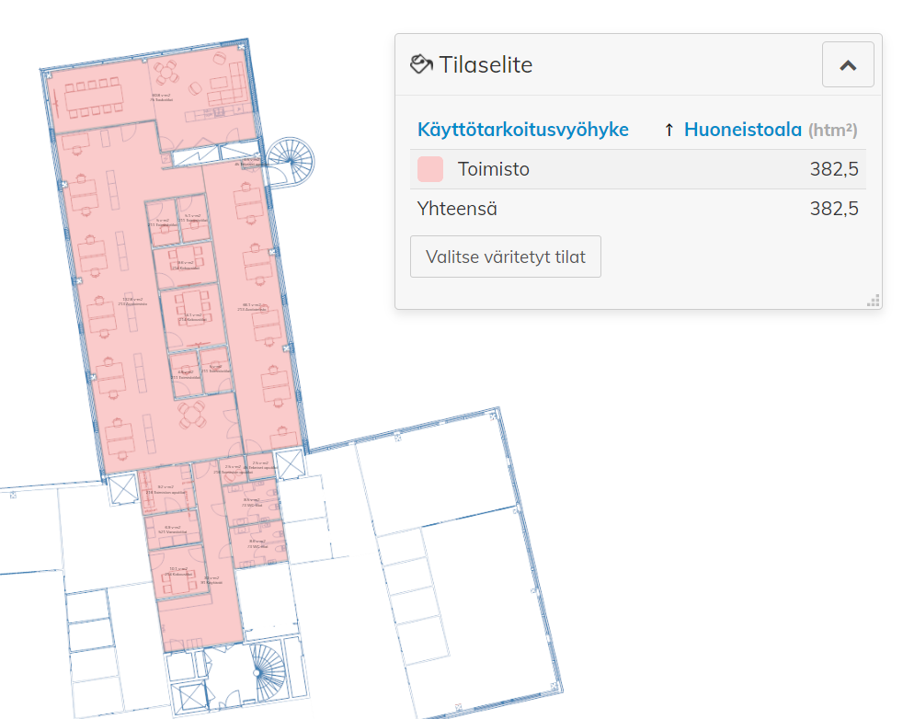

Esimerkkikuva 2 ”Toimisto”-käyttötarkoitusvyöhykkeen tilat tilaluokittain:

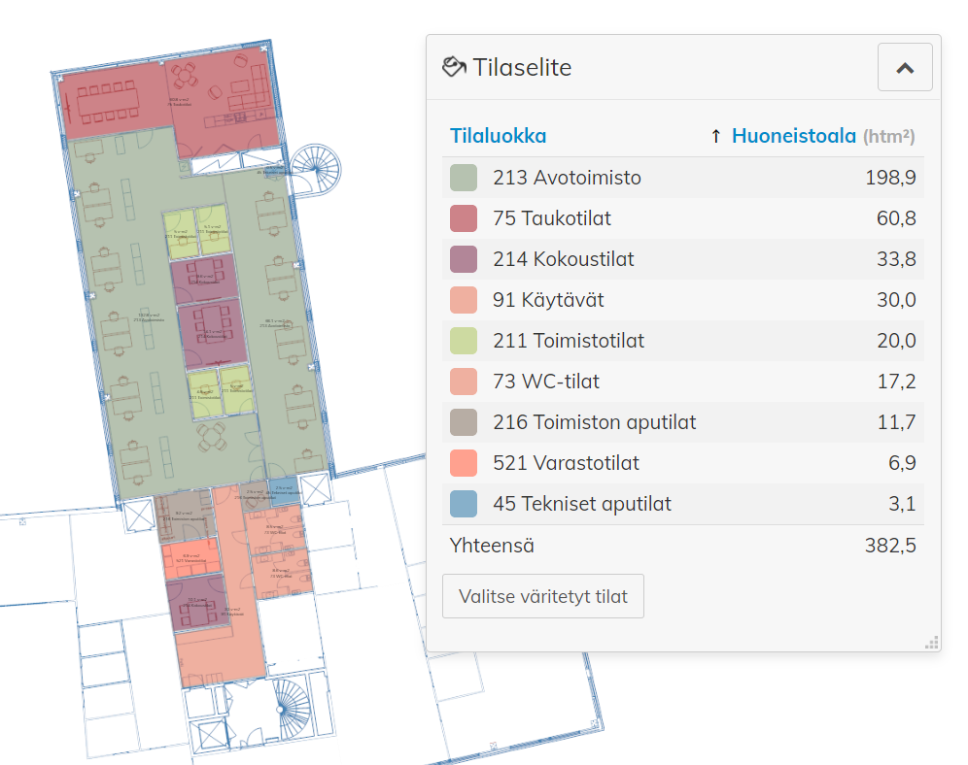

Lähteet

  - Lait, asetukset ja liittyvät strategiat:
Alueellistamisen uudistamisen strategia. https://vm.fi/documents/10623/16264889/Valtion+alueellinen+l%C3%A4sn%C3%A4olo+2020/f5bb1296-517a-a341-d58c-daf06fd701c9/Valtion+alueellinen+l%C3%A4sn%C3%A4olo+2020.pdf
Julkisen hallinnon strategia. https://vm.fi/julkisen-hallinnon-strategia ja https://julkisenhallinnonstrategia.fi
Laki Senaatti-kiinteistöistä ja Puolustuskiinteistöistä 1018/2020
Valtioneuvoston asetus valtion kiinteistövarallisuuden hankinnasta, vuokraamisesta, hallinnasta ja hoitamisesta 242/2015
Valtion matkustusstrategia: Harkittua matkustamista kestävästi ja turvallisesti. Valtiovarainministeriö 2021. https://julkaisut.valtioneuvosto.fi/handle/10024/163168
  - Muut lähteet:
Blomqvist, Kirsimarja; Ropponen, Annina; van Zoonen, Ward: Work during the pan-demic. Responses from governmental employees. Futuremote 2021. https://futuremote.fi/wp-content/uploads/2021/04/Governmental-work-in-Finland-during-Covid-19-pandemic-2020.pdf
Eurofound (2020), Living, working and COVID-19 dataset, Dublin. http://eurofound.link/covid19data
Ferreira, José; Claver, Pablo; Pereira, Pedro; and Thomaz, Sebastião: Remote Working and the Platform of the Future. Boston Consulting Group 2020. https://pulse.microsoft.com/uploads/prod/2020/10/BCG-Remote-Working-and-the-Platform-of-the-Future-Oct-2020.pdf
Hankinta-Suomi – julkiset hankinnat vaikuttavammiksi -hankesivu. https://vm.fi/hankinta-suomi
HTH 2020 vuosiraportointi. Senaatti-kiinteistöt 2021.
JLL Human Experiece Report, 11/2020.
Puybaraud, Marie: White paper – Reimagine, työelämän tulevaisuus Q1 2021. JLL 2021.
Rahnema, A., et al: The Adaptable Organization: Harnessing a networked enterprise of human resilience. 2018. https://www2.deloitte.com/content/dam/Deloitte/global/Documents/HumanCapital/adaptable-organization.pdf
Toimitilastrategian toteutusarvio -kysely 2020. Senaatti-kiinteistöt 2020.
”Uusi päästölaskentajärjestelmä kaikille Suomen kunnille – päästövähennys keskimää-rin 15 prosenttia vuodesta 2005”: https://www.ymparisto.fi/fi-FI/Ilmasto_ja_ilma/Uusi_paastolaskentajarjestelma_kaikille_(54833), Suomen Ympäris-tökeskus SYKE:n tiedote 10.2.2020
Valtion palvelu- ja toimitilaverkon uudistaminen 2020-luvulla. https://vm.fi/valtion-palvelu-ja-toimitilaverkon-uudistaminen-2020-luvulla
Valtion yhteiset palvelut, kiinteistöt ja toimitilat -sivusto. https://vm.fi/kiinteistot-ja-toimitilat
Valtiovarainministeriön päätös monipaikkaisuuden edistämisestä valtionhallinnossa. https://api.hankeikkuna.fi/asiakirjat/109aaa3b-9d8e-4b0f-a352-3b7f90ef45ce/a77bea20-a4ba-4bcf-9c10-e7cb5339eb8c/PAATOS_20210525121607.PDF
Veldhoen, Erik: Art Of Working. Academic Service 2004.
Yhteistyötä palveluissa ja toimitiloissa hankekokonaisuuden sivut: https://vm.fi/yhteistyota-palveluissa-ja-toimitiloissa

Laki Senaatti-kiinteistöistä ja Puolustuskiinteistöistä 1018/2020.
https://vm.fi/kiinteistot-ja-toimitilat
Valtioneuvoston asetus valtion kiinteistövarallisuuden hankinnasta, vuokraamisesta, hallinnasta ja hoitamisesta 242/2015
Valtioneuvoston asetus valtion kiinteistövarallisuuden hankinnasta, vuokraamisesta, hallinnasta ja hoitamisesta 242/2015
”Uusi päästölaskentajärjestelmä kaikille Suomen kunnille – päästövähennys keskimäärin 15 prosenttia vuodesta 2005”: https://www.ymparisto.fi/fi-FI/Ilmasto_ja_ilma/Uusi_paastolaskentajarjestelma_kaikille_(54833), Suomen Ympäristökeskus SYKE:n tiedote 10.2.2020.
https://vm.fi/hankinta-suomi
Blomqvist, Kirsimarja; Ropponen, Annina; van Zoonen, Ward: Work during the pandemic. Responses from governmental employees. Futuremote 2021. https://futuremote.fi/wp-content/uploads/2021/04/Governmental-work-in-Finland-during-Covid-19-pandemic-2020.pdf
Eurofound (2020), Living, working and COVID-19 dataset, Dublin. http://eurofound.link/covid19data
Rahnema, A., et al: The Adaptable Organization: Harnessing a networked enterprise of human resilience. 2018. https://www2.deloitte.com/content/dam/Deloitte/global/Documents/HumanCapital/adaptable-organization.pdf
Veldhoen, Erik: Art Of Working. Academic Service 2004.
Ferreira, José; Claver, Pablo; Pereira, Pedro; and Thomaz, Sebastião: Remote Working and the Platform of the Future. Boston Consulting Group 2020. https://pulse.microsoft.com/uploads/prod/2020/10/BCG-Remote-Working-and-the-Platform-of-the-Future-Oct-2020.pdf
Puybaraud, Marie: White paper – Reimagine, työelämän tulevaisuus Q1 2021. JLL 2021.
JLL Human Experiece Report, 11/2020.
Puybaraud, Marie: White paper – Reimagine, työelämän tulevaisuus Q1 2021. JLL 2021.
Yhteistyötä palveluissa ja toimitiloissa hankekokonaisuuden nettisivut: https://vm.fi/yhteistyota-palveluissa-ja-toimitiloissa
https://vm.fi/julkisen-hallinnon-strategia ja varsinainen strategia https://julkisenhallinnonstrategia.fi
https://vm.fi/documents/10623/16264889/Valtion+alueellinen+l%C3%A4sn%C3%A4olo+2020/f5bb1296-517a-a341-d58c-daf06fd701c9/Valtion+alueellinen+l%C3%A4sn%C3%A4olo+2020.pdf
https://api.hankeikkuna.fi/asiakirjat/109aaa3b-9d8e-4b0f-a352-3b7f90ef45ce/a77bea20-a4ba-4bcf-9c10-e7cb5339eb8c/PAATOS_20210525121607.PDF
https://vm.fi/valtion-palvelu-ja-toimitilaverkon-uudistaminen-2020-luvulla
https://julkaisut.valtioneuvosto.fi/handle/10024/163168

